SVEUČILIŠTE U ZAGREBU
PREHRAMBENO-BIOTEHNOLOŠKI FAKULTET

Ivana Bečić, Ivana Polović

Utjecaj područja uzgoja i termina berbe na koncentraciju antocijana, elaginske kiseline i derivata te antioksidacijsku i antimikrobnu aktivnost sjemenki nara (Punica granatum L.)

Zagreb, 2013.

Ovaj rad izrađen je u Laboratoriju za procese konzerviranja i preradu voća i povrća na Prehrambeno-biotehnološkom fakultetu Sveučilišta u Zagrebu te u Centru za prehrambenu tehnologiju i biotehnologiju u Zadru, pod mentorstvom dr.sc. Verica Dragović-Uzelac, red.prof. i predan je na Natječaj za dodjelu Rektorove nagrade u akademskoj godini 2012./2013.

SADRŽAJ:
1. UVOD 1
1.1. Nar (Punica granatum L.) 1
1.2. Kemijski sastav nara 2
1.3. Fenolni spojevi 4
1.4. Antioksidacijska svojstva fenolnih spojeva 7
1.5. Antimikrobna svojstva biljnih ekstrakata 10
2. OPĆI I SPECIFIČNI CILJEVI RADA 16
3. MATERIJALI I METODE 17
3.1. Sjemenke nara 17
3.2. Test mikroorganizmi 18
3.3. Aparatura i pribor 19
3.4. Kemikalije i otapala 20
3.5. Određivanje fenolnih spojeva 21
3.5.1. Ekstrakcija fenolnih spojeva 21
3.5.2. Određivanje koncentracije ukupnih fenola 21
3.5.3. Određivanje fenolnih spojeva u vodenim ekstraktima sjemenki nara primjenom visokodjelotvorne tekućinske kromatografije uz UV/VIS Photo Diode Array detekciju (HPLC-UV/VIS/PDA) 23
3.6. Određivanje antioksidacijske aktivnosti vodenog ekstrakta fenolnih spojeva sjemenki nara Briggs-Rauscher metodom 25
3.7. Određivanje antimikrobne aktivnosti vodenog ekstrakta fenolnih spojeva sjemenki nara turbidimetrijskom metodom 27
3.8. Statistička obrada podataka 28
4. REZULTATI 30
4.1. Rezultati određivanja fenolnih spojeva i antioksidacijske aktivnosti u vodenim ekstraktima sjemenki nara 30
4.2. Rezultati određivanja antimikrobne aktivnosti u vodenim ekstraktima fenolnih spojeva sjemenki nara 35
5. RASPRAVA 41
5.1. Fenolni spojevi i antioksidacijska aktivnost u vodenim ekstraktima sjemenki nara 41
5.2. Antimikrobna aktivnost vodenih ekstrakata fenolnih spojeva sjemenki nara 45
6. ZAKLJUČCI 48
7. POPIS LITERATURE 49
8. SAŽETAK 61
9. SUMMARY 62

UVOD

Zadnjih godina svjetska proizvodnja i potrošnja nara je u stalnom porastu zbog njegovog izrazitog biološkog potencijala (vitamini, različite skupine polifenola, dijetalna vlakna, itd.) te pozitivnih utjecaja bioaktivnih spojeva nara na zdravlje ljudi. U sjemenkama nara su najznačajnije skupine bioaktivnih spojeva elaginska kiselina, hidrolizirani tanini, antocijani od kojih potječe crvena boja sjemenki (Gil i sur., 2000) te ﬂavoni, ﬂavonoli i ﬂavan-3-oli (Wang i sur., 2011). Od antocijana u sjemenkama nara 6 najznačajnijih su 3-glukozidi i 3,5-diglukozidi cijanidina, delfinidina i pelargonidina (Gil i sur., 2000; Turfan i sur., 2011). Osim antocijana, u značajnim količinama su u plodovima nara zastupljeni elaginska kiselina i njezini derivati, elagitanini, osobito punikalagini (Landete, 2011). Važnost prisutnosti hidroliziranih tanina i antocijana u soku nara je u tome što su vrlo učinkoviti antioksidanti te sprječavaju i inaktiviraju djelovanje reaktivnih kisikovih i dušikovih vrsta različitim mehanizmima (Wang i sur., 2010). Također je antimikrobna aktivnost polifenola, osobito tanina i flavonoida, već dokumentirana u brojnim istraživanjima (Ahmad i Beg, 2001; Machado i sur., 2003; Naz i sur., 2007; Shan i sur., 2007). Dosadašnjim istraživanjima dokazano je značajno antimikrobno djelovanje ekstrakata nara na sljedeće mikroorganizme: Escherichia coli, Salmonella Enteritidis, Staphyloccocus aureus, Bacillus subtilis, Klebsiella pneumoniae, Pseudomonas aeruginosa, Yersinia enterocolitica, Listeria monocytogenes, Candida albicans itd. (Al-Zoreky, 2009; Navarro i sur., 1996). Osim antioksidacijskog i antimikrobnog djelovanja, brojne studije pokazale su da fenolni spojevi voća, uključujući i nar mogu djelovati antialergijski, protuupalno, antimikrobno, antioksidativno, antitrombonsko, kardioprotektivno i vazodiletacijski (Benavente-Garcia i sur., 1997; Manach i sur., 2005; Middleton i sur., 2000; Puupponen-Pimiä i sur., 2001; Samman i sur., 1998).

Nar (Punica granatum L.)
Nar (Punica granatum L.), u narodu uobičajenog naziva šipak, drevno je i mistično voće, osebujnih senzorskih karakteristika. Botanički pripada obitelji Punicaceae (Viuda-Martos i sur., 2010). Uzgoj je tradicionalno vezan za područje južne Dalmacije i zapadne Hercegovine. Nar je skromnih zahtjeva u uzgoju i daje visoke prirode. Današnja proizvodnja na području Hrvatske i okolnih zemalja je mala, ali zadnjih nekoliko godina je povećan interes za uzgoj nara zbog njegove nutritivne vrijednosti te sve više istraživanog dijetoterapijskog djelovanja na ljudsko zdravlje (Ugarković i sur., 2009). Jestivi dio nara čine slatke i izuzetno osvježavajuće sjemenke bogate biološki aktivnim spojevima. Nar se u najvećoj mjeri konzumira u svježem obliku ili kao sok, bez kore koja zaostaje kao otpadni materijal. Međutim, novija su istraživanja pokazala da i sama kora nara sadrži vrlo visoki udio fenolnih spojeva, osobito tanina (Gil i sur., 2000).

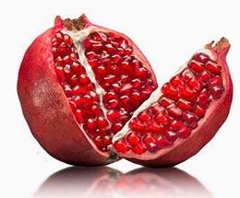
Slika 1. Plod nara (Punica granatum L.) (Anonymous 1, 2012)

Kemijski sastav nara

Nar je voće čiji jestivi dio čine mnogobrojne mesnate sjemenke s košticom iznutra, a izvana je plod obložen korom (slika 1). Jestivi dio od kojega se dobiva sok sadrži 85% vode, 10% ukupnih šećera (uglavnom fruktoza i glukoza), 1,5% pektina, organske kiseline (askorbinska, limunska i jabučna kiselina) te razne biološki aktivne spojeve (Viuda-Martos i sur., 2010). Zreliji plodovi nara sadrže više glukoze (53,5%) nego fruktoze (46,6%), a najzastupljenije mineralne tvari su K, Na, Mg i Ca (Al-Maiman, 2001). Sok nara sadrži 1000 mg/L limunske kiseline i 7 mg/L askorbinske kiseline (El-Nemr i sur., 1990). U tablici 1. prikazan je kemijski sastav nara na 100 g jestivog dijela ploda.
Tablica 1. Kemijski sastav jestivog dijela ploda nara (USDA National Nutrient Database for Standard Reference, 2011)
SASTOJAK | JESTIVI DIO PLODA
Voda (g) | 77,93
Energija (kcal) | 83,00
Proteini (g) | 1,67
Masti (g) | 1,17
Ugljikohidrati (g) | 18,70
Ukupni šećeri (g) | 13,67
Vlakna (g) | 4,00
Pepeo (g) | 0,53
Vitamin C (mg) | 10,20
Željezo (mg) | 0,30
Kalcij (mg) | 10,00
Magnezij (mg) | 12,00
Kalij (mg) | 236,00
Natrij (mg) | 3,00
* vrijednosti se odnose na 100 g jestivog dijela ploda

Jestivi dio ploda nara se uglavnom upotrebljava za proizvodnju pića, džemova i osobito svježeg soka koji može biti pripravljen od cijelog ploda (s korom) ili samo od jestivog dijela (Mousavinejad i sur., 2009). Brojna istraživanja pokazala su da sok nara ima izrazit biološki potencijal koji se najviše pripisuje visokom udjelu fenolnih spojeva.

Fenolni spojevi

Fenolni spojevi ili polifenoli, su sekundarni biljni metaboliti koji imaju vrlo važnu fiziološku i morfološku ulogu u rastu i reprodukciji biljke, zaštiti protiv patogena i predatora (Bravo, 1998), te pridonose boji i senzorskim karakteristikama voća i povrća (Alasalvar i sur., 2001). Fenolni spojevi sadrže jednu ili više hidroksilnih skupina vezanih na aromatski prsten, a strukturno su građeni u rasponu od jednostavnih fenolnih molekula do visokopolimeriziranih spojeva (Bravo, 1998). Prema kemijskoj strukturi mogu se podijeliti na: 1) fenolne kiseline (hidroksibenzojeve i hidroksicimetne); 2) flavonoide (flavonoli, flavoni, flavanoli, antocijani, itd.); 3) tanine (kondenzirani i hidrolizirani); 4) ostale polifenolne spojeve (lignani, kumarini) (Naczk i Shahidi, 2006).

Ukupan unos polifenola u ljudski organizam značajno varira, a u prosjeku iznosi oko 1000 mg/dan (Scalbert i sur., 2000). Istraživanjem dnevnog unosa fenolnih spojeva u Španjolaca, ustanovljeno je da unose znatno iznad prosjeka, čak između 2590 i 3016 mg/dan (Saura-Calixto i sur., 2007). Važnost konzumacije namirnica bogatih polifenolima je u tome što fenolni spojevi pokazuju širok spektar fizioloških učinaka, kao što je antialergijsko, protuupalno, antimikrobno, antioksidativno, antitrombonsko, kardioprotektivno i vazodiletacijsko djelovanje (Benavente-Garcia i sur., 1997; Manach i sur., 2005; Middleton i sur., 2000; Puupponen-Pimiä i sur., 2001; Samman i sur., 1998).

Sadržaj fenolnih spojeva u plodovima ovisi o brojnim faktorima kao što su sorta, područje uzgoja, klimatski uvjeti, stupanj zrelosti te način kultiviranja i skladištenja (Poyrazoglu i sur., 2002). Osim navedenih utjecaja, na udio, točnije na smanjenje udjela fenolnih spojeva utjecaj može imati i enzim, polifenol oksidaza (PPO), strukturno je metaloprotein koji sadrži bakar, a katalizira oksidaciju polifenola u kinone. PPO se u biljnoj stanici nalazi u plastidima dok se fenolni spojevi nalaze većinom u vakuolama. Do reakcije dolazi oštećenjem biljnog tkiva prilikom kojega enzim (PPO) dolazi u kontakt sa svojim supstratom (polifenoli), a posljedica reakcije je posmeđivanje biljnog tkiva. Reakcije enzimatskog posmeđivanja koje katalizira PPO narušavaju kvalitetu biljnog materijala tj. voća i povrća (Kim i sur., 2001).

Gil i suradnici (2000) klasificirali su glavne polifenole prisutne u soku nara u 4 skupine: 1) antocijani; 2) hidrolizirani tanini (izomeri punikalagina i punikalin); 3) elaginska kiselina i glikozidi; 4) ostali hidrolizirani tanini.

Antocijani su prirodni biljni pigmenti odgovorni za različite nijanse crvene, ljubičaste i plave boje u voću, povrću i žitaricama, kao i u proizvodima od navedenih sirovina. Šest najčešćih i ujedno najznačajnijih skupina antocijana koji se nalaze u prirodi su glikozidi: pelargonidina, cijanidina, peonidina, delfinidina, petunidina i malvidina. Njihove strukture mogu varirati zbog glikozidne komponente (glukoza, galaktoza, ramnoza, ksiloza i arabinoza) vezane na položajima 3 i 5 A i C prstenova. Dodatne varijacije nastaju zbog acilacije šećernih grupa s kiselinama i to najčešće octenom kiselinom, p-kumarinskom, kafeinskom, malonskom, sinapinskom, ferulinskom, oksalnom i sukcinilnom kiselinom (Giusti i sur., 1999; Takeoka i Dao, 2002). U vodi topljivi fenolni spojevi u soku nara (0,2-1%) su antocijani, punikalagini, katehini, galna i elaginska kiselina (Aviram i sur., 2000; Gil i sur., 2000). Intenzivna crvena boja soka nara potječe od antocijana, a sadržajno se u naru najviše ističu 3-glukozidi i 3,5-diglukozidi cijanidina, delfinidina i pelargonidina (Gil i sur., 2000; Turfan i sur., 2011).

Elaginska kiselina, dimerni derivat galne kiseline, nalazi se u biljnim vakuolama u tri oblika: 1) u slobodnoj formi kao elaginska kiselina; 2) u obliku derivata elaginske kiseline; 3) vezana kao vodotopljivi elagitanin (Amakura i sur., 2000; Häkkinen i sur., 2000). Zbog svoje kemijske građe (slika 2) i prisutnosti više hidroksilnih skupina, elaginska kiselina ima jako antioksidacijsko djelovanje te može donirati elektron s vodikovog atoma i tako neutralizirati slobodne radikale (Nicoli i sur., 1999). Uz elaginsku kiselinu u sjemenkama nara prisutni su i derivati elaginske kiseline, 3,3'-di-O-metilelaginska kiselina i 4,4'-di-O-metilelaginska kiselina (Gil i sur., 2000).

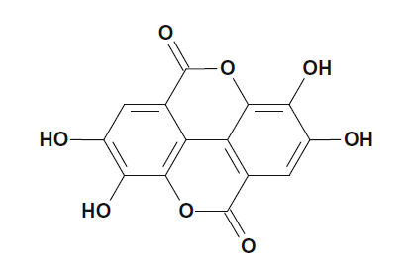

Slika 2. Kemijska struktura elaginske kiseline (Panichayupakaranant i sur., 2010)

Od češće konzumiranih vrsta voća, nar sadrži najvišu koncentraciju punikalagina, fenolnih spojeva sa značajnim antioksidacijskim, antifungalnim i antibakterijskim djelovanjem (Ismail i sur., 2012). Punikalagini (slika 3) su kompleksni derivati elaginske kiseline i spadaju u skupinu hidroliziranih tanina tako da se nazivaju i elagitaninima. Elagitanini se u fiziološkim uvjetima in vivo hidroliziraju u elaginsku kiselinu koja se dalje uz pomoć crijevne mikroflore postupno metabolizira do razgradnih produkata urolitina. U ljudskom organizmu pokazuju antioksidacijska, protuupalna i prebiotička svojstva (Landete, 2011).

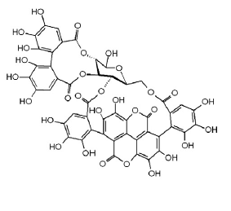
Slika 3. Kemijska struktura punikalagina (Landete, 2011)

Osim jestivog dijela, kora nara također je bogat izvor fenolnih spojeva, a ekstrakti kore pronalaze svoje mjesto u prehrambenoj industriji kao prirodni konzervansi hrane te u dijetoterapiji kao nutraceutici (Negi i sur., 2003).

Antioksidacijska svojstva fenolnih spojeva

Antioksidanti su spojevi koji u biološkim sustavima neutraliziraju djelovanje slobodnih radikala, električki nabijenih molekula koje u vanjskoj ljusci imaju jedan ili više nesparenih elektrona, zbog čega su jako reaktivni pa u težnji da postignu stabilnu konfiguraciju narušavaju stabilnost drugih molekula (Percival, 1998).
Biokemijski najznačajniji slobodni radikali su: reaktivni oblici kisika (engl. reactive oxygen species – ROS), (superoksidni, hidroksilni, peroksilni radikal), reaktivni neradikalni derivati kisika (vodikov peroksid, hipokloritna kiselina, singletni kisik) te reaktivni oblici dušika (engl. reactive nitrogen species – RNS), (dušikov (II)-oksid, dušikov (IV)-oksid radikal) te spojeve i molekule kao peroksinitrit, nitrozilni kation itd. (Galli i sur., 2002).
Oksidacijski stres je posljedica prekomjerne produkcije slobodnih radikala, uslijed poremećaja u ravnoteži oksidacijsko-redukcijskih procesa u biološkim sustavima. Važnost antioksidanata je u tome što imaju sposobnost stabilizirati ili deaktivirati slobodne radikale prije nego oštete stanice, na način da doniraju elektron slobodnim radikalima, pri čemu im zbog karakteristične građe molekule njihova struktura ostaje stabilna.
Različite skupine fenolnih spojeva imaju vrlo izražana antioksidacijska svojstva te važnu ulogu u prevenciji i/ili razvoju različitih bolesti uzrokovanih djelovanjem slobodnih radikala. O kemijskoj strukturi fenolnih spojeva značajno ovisi njihova antioksidacijska aktivnost i sposobnost saniranja ili prevencije djelovanja slobodnih radikala te keliranja metala. Antioksidacijska aktivnost fenolnih kiselina ovisi o broju i položaju hidroksilnih grupa u odnosu na karboksilnu funkcionalnu grupu (Rice-Evans i sur., 1996; Robards i sur., 1999). Monohidroksi benzojeva kiselina s hidroksilnom skupinom u orto- ili para-položaju u odnosu na karboksilnu skupinu, ne pokazuje antioksidacijsku aktivnost, dok meta-hidroksibenzojeve kiseline pokazuju. Antioksidacijska aktivnost fenolnih kiselina povećava se sa stupnjem hidroksilacije, kao što je slučaj trihidroksi galne kiseline koja pokazuje visoku antioksidacijsku aktivnost (Rice-Evans i sur., 1996).

Od ukupne količine od 8000 fenolnih spojeva koji se pojavljaju u prirodi na flavonoide otpada više od pola (Harborne i sur., 1999). Zaštitna uloga flavonoida u biološkim sustavima pripisuje se njihovoj sposobnosti sparivanja (“hvatanja”) elektrona slobodnog radikala, kelatnog vezanja iona prijelaznih metala (Fe²⁺, Cu²⁺, Zn²⁺ i Mg²⁺), aktiviranja antioksidacijskih enzima i inhibiranja enzima oksidaza. Mehanizam djelovanja flavonoida na molekularnoj razini u biološkim sustavima nije potpuno razjašnjen, kako zbog velike razlike u kemijskim svojstvima, tako i zbog njihove velike strukturne heterogenosti (Kazazić, 2004).

Polifenoli zbog fenolnih hidroksilnih grupa imaju sposobnost hvatanja slobodnih radikala tako da doniraju atom vodika ili elektron slobodnom radikalu i prošireni konjugirani aromatski sustav koji delokalizira nespareni elektron (Wang i sur., 2010). Antioksidacijska aktivnost polifenola može se objasniti pomoću mehanizama hvatanja slobodnih radikala kao što su ROS i RNS, sprječavanja formiranja istih inhibicijom određenih enzima, keliranjem metala koji su uključeni u stvaranje slobodnih radikala te djelovanjem na regulaciju i zaštitu samih antioksidanata (Dai i Mumper, 2010).
Polifenoli predstavljaju glavni izvor antioksidanata u prehrani tako da konzumacija nara koji je bogat fenolnim spojevima također doprinosi prehrambenom unosu antioksidanata. Antioksidativna aktivnost hrane biljnog podrijetla proizlazi iz kumulativnog i sinergističkog djelovanja velikog broja antioksidanta kao što su vitamini C i E, polifenoli, uglavnom fenolne kiseline i flavonoidi, terpenoidi, karotenoidi, Maillardove komponente i minerali u tragovima (Pérez-Jiménez i sur., 2008).
Nar je, kao i kupine, maline, jagode, orasi i bademi bogat elagitaninima, bioaktivnim polifenolima (Amakura i sur., 2000; Clifford i Scalbert, 2000) koji tijekom procesa prerade prelaze u slobodnu elaginsku kiselinu i njezine derivate (Bakkalbasi i sur., 2009). Antioksidacijska aktivnost elagitanina i elaginske kiseline je izravno povezana sa stupnjem njihove hidroksilacije i smanjuje se ukoliko se na hidroksilne skupine vežu molekule šećera (Clifford i Scalbert, 2000; Kähkönen i sur., 2001). Brojni fenolni spojevi uključujući izomere punikalagina (derivati elaginske kiseline) i antocijane (delfinidin, cijanidin i pelargonidin) odgovorni su za antioksidacijsku aktivnost nara jer imaju sposobnost neutraliziranja slobodnih radikala (Gil i sur., 2000; Noda i sur., 2002). Gil i suradnici (2000) antioksidacijsku aktivnost nara pripisuju upravo visokom sadržaju punikalagina čiji udio u soku nara može biti čak više od 2000 mg/L.
Kora (Tanaka i sur., 1986b), list (Tanaka i sur., 1985; Nawwar i sur., 1994b) i ljuska (Mayer i sur., 1977) nara bogat su izvor elagitanina i galotanina. Gil i suradnici (2000) su u svom istraživanju ustanovili da industrijski proizveden sok nara sadrži veću koncentraciju fenolnih spojeva, vjerojatno zato što vodotopljivi elagitanini, tijekom mehaničkog prešanja ploda, prelaze iz kore u sok nara.

Za određivanje antioksidacijske aktivnosti koriste se različite metode kao što su:

- DPPH metoda (reakcija s 1,1-difenil-2-pikrilhidrazilom) (Brand-Williams i sur., 1995);
- TEAC metoda (Trolox Equivalent Antioxidant Capacity) (Miller i sur., 1993);
- ABTS⁺ metoda [radikal kation 2,2'-azinobis (3-etilbenzotiazolin-6-sulfonske kiseline) (Arts i sur., 2001);
- FRAP metoda (Ferric Reducing Antioxidant Power) (Benzie i Strain, 1996);
- ORAC metoda (Oxygen Radical Absorbance Capacity) (Cao i sur., 1993).

Uz navedene metode koriste se i druge, a u novije vrijeme značajno mjesto u određivanju antioksidacijske aktivnosti zauzima i Briggs-Rauscher-ova (BR) metoda (Cervellati i sur., 2001) koja je ujedno korištena u ovom radu za određivanje antioksidacijske aktivnosti vodenih ekstrakata fenolnih spojeva sjemenki nara.

Briggs-Rauscher-ov oscilacijski sustav našao je svoju primjenu u praćenju antioksidacijske aktivnosti hrane koja se svakodnevno konzumira, kao što je voće, povrće, vino, sokovi i slično. Oscilirajuće reakcije predstavljaju jedan od najzanimljivijih i najproučavanijih kemijskih fenomena. Briggs-Rauscher-ove oscilirajuće reakcije odvijaju se u nizu međusobno povezanih reakcija točno definiranih sastojaka, a specifične su zbog promjene boje reakcijske smjese u određenim vremenskim intervalima, počevši od bezbojne, preko žute do tamno plave (Cervellati i sur., 2001).
Reakcija se temelji na efektu inhibicije slobodnih radikala antioksidantima. Praćenjem potencijala reakcije prate se promjene u samoj reakciji, a specifičnost reakcije je ta da se radi o oscilacijskoj reakciji pri pH vrijednosti oko 2, što odgovara kiselim uvjetima u želucu probavnog sustava čovjeka. Dodatkom tvari koja ima antioksidacijska svojstva u reakcijsku smjesu, oscilacije se ovisno o vrsti i količini antioksidanata privremeno prekidaju, da bi se nakon nekog vremena ponovno nastavile. Vrijeme prekida oscilacijskih reakcija naziva se vremenom inhibicije (engl. Inhibition Time, IT), a izražava se u sekundama i u proporcionalnom je odnosu s količinom i svojstvima dodanog antioksidanta (Gajdoš Kljusurić i sur., 2005). Što u oscilacijskoj reakciji predstavlja vrijeme inhibicije (IT) prikazano je na slici 4.
Slika 4. Oscilacije BR-reakcije s prekidom u BR-mješavini

Antimikrobna svojstva biljnih ekstrakata

Spojevi s antimikrobnim djelovanjem pripadaju različitim kemijskim skupinama, a točan mehanizam interakcije često je odraz ove različitosti, iako konačna oštećenja mogu biti vrlo slična. Tako fenolni spojevi djeluju na transmembranski pH gradijent i integritet membrane te uzrokuju curenje unutarstaničnog sadržaja, ometanje transporta i procesa stvaranja energije te respiratornog lanca. U ekstraktima određenih biljnih vrsta prisutan je veliki broj različitih reaktivnih skupina, stoga se antimikrobni učinak ne može pripisati samo jednom, specifičnom mehanizmu već je uključeno nekoliko ciljnih mjesta na stanici mikroorganizma (Skandamis i sur., 2006).

U vegetativnih bakterijskih stanica, tri su mjesta djelovanja antimikrobnih tvari: 1) stanična stijenka; 2) citoplazmina membrana; 3) citoplazma (Denyer i Stewart, 1998). Pristup antimikrobnih tvari navedenim dijelovima stanice određen je: 1) ekstracelularinim materijalom; 2) staničnom morfologijom, 3) staničnim kemijskim sastavom; 4) fenotipskim varijacijama u staničnoj fiziologiji koje mogu dovesti do unutrašnje rezistencije (Brown i sur., 1990).
Oštećenja stanice mikroorganizama uslijed djelovanja antimikrobnih tvari mogu se manifestirati na sljedeće načine:
- Poremećajem transmembranske protonske pokretačke sile što uzrokuje prekidanje oksidativne fosforilacije i inhibiciju aktivnog transporta kroz membranu;
- Inhibicijom kataboličkih / anaboličkih reakcija;
- Poremećajem replikacije;
- Gubitkom integriteta membrane što uzrokuje curenje esencijalnih unutarstaničnih sastojaka poput kalijevih iona, anorganskog fosfata, pentoza, nukleotida, nukleozida i proteina;
- Lizom stanice;
- Koagulacijom unutarstaničnog sadržaja (Denyer i Stewart, 1998).

Antimikrobna aktivnost fenolnih spojeva posljedica je različitih i isprepletenih mehanizama djelovanja, a vrsta mikroorganizma i njegova građa također imaju važnu ulogu (Shan i sur., 2007). Fenolni spojevi mogu denaturirati enzime (Furneri i sur., 2002) ili se vezati na vitamine, minerale ili ugljikohidrate čineći tako nedostupnim navedene supstrate koji su nužni za rast mikroorganizma (Stern i sur., 1996; Shahidi i Naczk, 2004.). Polifenoli također mogu kroz staničnu stjenku ući u stanicu mikroorganizma što rezultira narušavanjem strukture i funkcije stanične membrane (Hugo i Bloomfield, 1971).

Dosadašnja su istraživanja dokazala da je sok nara bogat fenolnim spojevima, osobito elagitaninima i flavonoidima te da u skladu s time pokazuje značajni inhibitorni utjecaj na rast sljedećih bakterija: Escherichia coli, Salmonella Enteritidis, Staphyloccocus aureus, Bacillus subtilis, Klebsiella pneumoniae, Pseudomonas aeruginosa, Yersinia enterocolitica, Listeria monocytogenes, Candida albicans (Al-Zoreky, 2009; Navarro i sur., 1996).

Bakterije su jednostanični organizmi, štapićastog, okruglog ili spiralnog oblika, vidljivi samo pod mikroskopom. Među najranijim su oblicima života na Zemlji, te su se razvile tako da mogu živjeti u različitim uvjetima. Neke mogu preživjeti i pri visokim temperaturama ili vrlo niskim temperaturama, a neke čak i pri razini radijacije koja bi bila smrtonosna za čovjeka. Ipak, mnogim bakterijama najviše pogoduju uvjeti rasta kakvog pruža zdravi organizam. Hrana je zbog svog sastava nužna za funkcioniranje ljudskog organizma, ali hranjivim sastojci istovremeno predstavljaju idealnu podlogu za rast mikroorganizama (Duraković, 1991).

Antimikrobna aktivnost vodenih ekstrakata fenolnih spojeva sjemenki nara u ovom radu ispitana je na bakterijskim patogenima koji su najčešće prisutni u hrani:

Salmonella sp. je gram-negativna, štapićasta bakterija iz porodice Enterobacteriaceae (slika 5). Gotovo svi predstavnici roda Salmonella potencijalni su patogeni. Uzrokuju bolesti probavnog sustava, salmoneloze (Duraković, 1996).

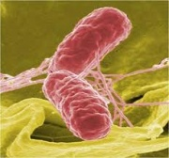
Slika 5. Bakterija Salmonella sp. (Anonymous 2, 2012)

Listeria monocytogenes je patogena, gram-pozitivna, nesporogena, štapićasta bakterija (slika 6). Sposobna je rasti na temperaturi +4°C koja vlada u hladnjaku. Uzrokuje bolesti i infekcije u ljudskom organizmu (Duraković, 2002).

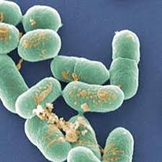
Slika 6. Bakterija Listeria monocytogenes (Boyer i McKinney, 2009)

Escherichia coli je gram-negativna, štapićasta bakterija koja pripada obitelji Enterobacteriaceae (slika 7). Koristi se u svim temeljnim biološkim istraživanjima, a njezina je prisutnost u vodi i hrani pouzdan pokazatelj fekalnog onečišćenja (Duraković, 1996).

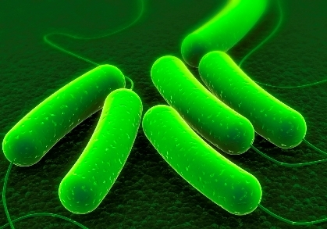
Slika 7. Bakterija Escherichia coli (Yarris, 2011)

Staphylococcus aureus je gram-pozitivna bakterija kuglastog oblika, koja pripada porodici Micrococcaceae (slika 8). Može rasti i preživjeti u sekretima nosa i na koži te u različitim namirnicama pod uvjetima kada je rast ostalih mikroorganizama inhibiran (Duraković, 1996). Sintetizira veliki broj toksina koji doprinose patogenosti (Kučišec-Tepeš, 1994). S. aureus treći je najčešći uzrok trovanja hranom u svijetu (Zhang i sur., 1998).

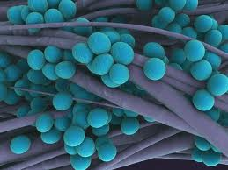
Slika 8. Bakterija Staphylococcus aureus (Lord, 2012)

Kako se patogeni mikroorganizmi mogu naći u različitim vrstama hrane, korištenje prirodnih antimikrobnih supstanci, kao što su biljni ekstrakti, mogu biti važni u očuvanju kvalitete različitih namirnica. Zbog antioksidacijske i antimikrobne aktivnosti, nar svoju primjenu nalazi i u prehrambenoj industriji, kao konzervans prirodnog podrijetla.

U današnje vrijeme kada je upotreba sintetskih konzervansa u prehrambenoj industriji vrlo raširena, potrošači su izuzetno zabrinuti za sigurnost hrane. Također zbog sve veće raširenosti bakterijskih patogena rezistentnih na antibiotike poput meticilin-rezistentnog Staphylococcus aureus (MRSA), sve je više istraživanja usmjereno pronalaženju antimikrobnih komponenti biljnog podrijetla.

Od davnina se različite biljne vrste koriste u medicini te upotrebljavaju kao prirodni konzervansi (Shan i sur., 2007). U današnje vrijeme u hranu se dodaju različiti konzervansi izolirani iz biljnog materijala poput fenolnih spojeva koji imaju antioksidacijska ili antimikrobna svojstva (Shahidi i Naczk, 2004) i istražuju se mogućnosti primjene biljnih ekstrakata za kontrolu rasta mikroorganizama u hrani.

S obzirom da sadrži visoki udio fenolnih spojeva, ekstrakt nara se može koristiti kao funkcionalni aditiv s dvostrukim djelovanjem, istovremeno djeluje kao antioksidant i postiže antibakterijski učinak. Ekstrakt kore nara dodan u kokošju paštetu pokazao se kao učinkovit antioksidant (Naveena i sur., 2008). Za antimikrobnu aktivnost soka nara najviše su zaslužni tanini, osobito elagitanini te drugi tanini visoke molekulske mase (Machado i sur., 2003; Al-Zoreky, 2009). Antimikrobna aktivnost tanina može se objasniti različitim mehanizmima: 1) tanini mogu stvarati komplekse s proteinima stanične stijenke mijenjajući tako propusnost membrane i transport supstrata u stanicu; 2) mogu inhibirati važne bakterijske enzime i stvarati stabilne komplekse s metalnim ionima što rezultira smanjenjem dostupnosti tih iona bakteriji kojoj su nužni za aktivnost metalo-enzima (Puupponen-Pimia i sur., 2005).

OPĆI I SPECIFIČNI CILJEVI RADA
Jedna od top 10 vrsta voća čiji su sastav i biološka aktivnost predmet novijih istraživanja je nar. U novije ga se vrijeme svrstava na listu „superfruits“ i/ili „superfoods“ tj. nutritivno izrazito bogatu hranu s osobito blagotvornim učinkom na zdravlje.
S obzirom na nedovoljnu zastupljenost u proizvodnji, ali i ukupnoj potrošnji plodova nara na našim prostorima, cilj ovog istraživanja bio je ukazati na biološki potencijal ploda nara te snažno antioksidacijsko i antimikrobno djelovanje njegovih fenolnih spojeva, zbog čega bi nar trebao zauzimati značajno mjesto u svakodnevnoj prehrani (u svježem ili prerađenom obliku).
Budući da koncentracije fenolnih spojeva u naru mogu značajno varirati ovisno o lokaciji uzgoja i terminu berbe, u ovom istraživanju ispitivan je utjecaj navedenih faktora na: količinu ukupnih fenola (određivano spektrofotometrijski), pojedinačnih fenolnih spojeva, antocijana, elaginske kiseline i njenih derivata (određivano primjenom HPLC uz UV/VIS PDA). U vodenim ekstraktima fenolnih spojeva sjemenki nara određivana je antioksidacijska aktivnost primjenom Briggs-Rauscher-ove metode te antimikrobni učinak na odabrane test mikoorganizmime (Salmonella sp., Staphylococcus aureus, Escherichia coli, Listeria monocytogenes). Na temelju dobivenih rezultata određeno je koji fenolni spojevi nara, pojedinačno ili u sinergiji doprinose antioksidacijskoj aktivnosti (AOA) i antimikrobnoj aktivnosti (AMA).
Prilikom obrade i interpretacije rezultata, hipoteza koja je postavljena na osnovu literaturnih podataka jest da postoji pozitivno linearna veza između udjela fenolnih spojeva, antioksidacijske i antimikrobne aktivnosti.

MATERIJALI I METODE

Sjemenke nara

Istraživanje je provedeno na uzorcima nara (Punica granatum L.) koji su ubrani 2012. godine na području Hercegovine. Uzorci su ubrani na pet lokacija u dva termina berbe. Raspon od prvog do drugog termina berbe iznosio je 10 dana. Nakon branja uzorci su zapakirani u polietilenske vrećice te pri +4ºC dopremljeni u Laboratorij za procese konzerviranja i preradu voća i povrća na Prehrambeno–biotehnološkom fakultetu Sveučilišta u Zagrebu. Uzorcima nara je odmah po zaprimanju izdvojen jestivi dio ploda (sjemenke) koji je pakiran u polietilenske vrećice (debljine 45 μm, dimenzija 15x20 cm), zamrznut i čuvan na -18°C do provođenja analiza (7 dana). U tablici 2 su navedene oznake ispitivanih uzoraka.

Tablica 2. Oznake uzoraka nara ubranih u dva termina berbe na pet različitih lokacija na području Hercegovine

Broj uzorka | Lokacija berbe | Termin berbe
1. | H 1 | I
2. | H 1 | II
3. | H 2 | I
4. | H 2 | II
5. | H 3 | I
6. | H 3 | II
7. | H 4 | I
8. | H 4 | II
9. | H 5 | I
10. | H 5 | II

Test mikroorganizmi

Za utvrđivanje antimikrobne aktivnosti vodenih ekstrakata fenolnih spojeva nara, provedeno je istraživanje na test mikroorganizmima: Salmonella sp. 3064, Staphylococcus aureus 3045, Escherichia coli 3014 i Listeria monocytogenes ATCC 23074. Svi mikroorganizmi uzeti su iz Zbirke mikroorganizama, Laboratorija za opću mikrobiologiju i mikrobiologiju namirnica na Prehrambeno–biotehnološkom fakultetu Sveučilišta u Zagrebu.

Podloge za uzgoj mikroorganizama

Za uzgoj test mikroorganizama korištene su gotove dehidrirane podloge u prahu, hranjivi agar. Podloge su pripravljene suspendiranjem određene mase praha u 1000 mL destilirane vode. Otopina je zagrijavana dok se prah nije u potpunosti rastopio, a potom je sterilizirana u vertikalnom dvozidnom autoklavu 15 do 20 minuta pri 121°C i tlaku od 101 325 Pa.

Hranjivi bujon
Sastav podloge (g x L⁻¹):
- pepton 15,0
- mesni ekstrakt 3,0
- natrijev klorid 5,0
- kalijev fosfat 0,3
- destilirana voda 1000 mL

Hranjivi bujon je kompleksna tekuća hranjiva podloga za uzgoj bakterija. Pripravljen je ekstrakcijom goveđeg mesa uz dodatak peptona, natrijeva klorida (NaCl) i kalijeva hidroksifosfata (K₂HPO₄).

Priprava kultura mikroorganizama

Na kosi hranjivi agar nacijepljene su čiste kulture odabranih test mikroorganizama (S. aureus, E. coli, Salmonella sp., L. monocytogenes) te su stavljene u termostat na inkubaciju pri temperaturi od 37°C kroz 24 sata. Porasle kolonije bakterija na hranjivom agaru precijepljene su u hranjivi bujon, te su stavljene u termostat na inkubaciju pri temperaturi od 37°C kroz 24 sata. Tako pripremljene kulture test mikroorganizama korištene su za određivanje antimikrobne aktivnosti vodenih ekstrakata fenolnih spojeva sjemenki nara.

Aparatura i pribor

- Tehnička vaga, Mettler Toledo (točnosti ± 0,01g)
- Analitičke vage, Kern, ABT 220-4M; Sartorius m-power, Njemačka (točnosti ±0,0001g)
- Erlenmeyerova tikvica sa šlifom volumena 25 mL
- Odmjerna tikvica, volumena 50 mL i 100 mL
- Čaše, volumena 25 i 50 mL
- Menzura, volumena 50 mL, 200 mL i 1 L
- Plastična lađica za vaganje
- Filter papir
- Stakleni lijevci
- Mužar
- Pipete, volumena 1 mL, 2 mL, 5 mL, 10 mL i 25 mL
- Mikropipete, volumena 10-1000 μL i 0,5-5 mL
- Vodena kupelj, Büchi Heating Bath B-490, Švicarska
- Ultrazvučne kupelji, Elmasonic 40H, Njemačka; BANDELIN SONOREX, Njemačka
- Spektrofotometar, UV/VIS UNICAM HELIOS β, Engleska
- Staklene kivete
- Magnetska miješalica
- Miješalo, Heidolph MR Hei-Standard, Njemačka
- Redoks elektroda (InLab Redox Pro) s pH metrom (Seven Compact pH/Ion meter, Mettler Toledo)
- Program LabX v.3.
- HPLC uz UV/Vis PDA, Agilent, Infinity 1260, USA
- Male bočice za HPLC
- Filtri za pokretnu fazu, Naylon 66 Membranes; 0,45 μm, 47 mm Diameter, Supelco, Supelco Park, Bellefonte, USA
- Kolona, Nucleosil C-18, 5 μm, 250 x 4,6 mm I.D., Supelco, Supelco Park, Bellefonte, USA
- Predkolona, Nucleosil C-18, 5 μm, 10 x 4,6 mm I.D., Supelco, Supelco Park, Bellefonte, USA
- Vertikalni dvozidni autoklav, „INKO“, Zagreb
- Termostat
- Mikrotitarske pločice
- Čitač mikrotitarskih pločica, Tecan, Sunrise

Kemikalije i otapala

- Destilirana voda
- Etanol, 96 %-tni; Carlo Erba Reagents, Milano, Italija
- Folin-Ciocalteu reagens ( razrijeđen destiliranom vodom u omjeru 1:2 ); Kemika d.d., Zagreb, Hrvatska
- Zasićena otopina natrijeva karbonata (Na₂CO₃); Samago d.o.o., Zagreb, Hrvatska
- Galna kiselina, Sigma-Aldrich
- Kalijev jodat (KIO₃), Kemika d.d., Zagreb, Hrvatska
- Sumporna kiselina (H₂SO₄), Kemika d.d., Zagreb, Hrvatska
- Vodikov peroksid (H₂O₂), Kemika d.d., Zagreb, Hrvatska
- Malonska kiselina (C₃H₄O₄), Merck, Darmstadt, Njemačka
- Manganov sulfat monohidrat (MnSO₄ x H₂O), Merck, Darmstadt, Njemačka
- Škrob (C₆H₁₀O₅)_{n}, Kemika d.d., Zagreb, Hrvatska
- Metanol (HPLC gradient grade); čistoće 99,9%; Panreac Quimica S.A.U., Barcelona, Španjolska
- Klorovodična kiselina (HCl) 0,01%-tna; čistoće 36,5-38%; Panreac Quimica S.A.U., Barcelona, Španjolska
- Mravlja kiselina (HCOOH) 2,5%-tna; čistoće 98%; Carlo Erba Reagenti Spa, Milano, Italija
- Acetonitril (HPLC gradient grade), Merck, Darmstadt, Njemačka
- Smjesa standarda antocijana (delfinidin-3-glukozid, cijanidin-3-glukozid), Sigma-Aldrich
- Demineralizirana, redestilirana ili dvostruko destilirana voda; HPLC čistoće
- Standard elaginske kiseline, Sigma-Aldrich
- Hranjivi bujon [sastav podloge (g x L⁻¹): pepton 15,0, mesni ekstrakt 3,0, natrijev klorid 5,0, kalijev fosfat 0,3, destilirana voda 1000 mL], Biolife, Italija
- Kulture test mikroorganizama

Određivanje fenolnih spojeva

Ekstrakcija fenolnih spojeva

Metoda ekstrakcije provedena je prema metodi koju su prethodno opisali Coseteng i Lee (1987). Odvagano je 5 g usitnjenih sjemenki nara s točnošću ± 0,1 g te homogenizirano s 20 mL destilirane vode u Erlenmeyerovoj tikvici sa šlifom volumena 25 mL. Homogena smjesa se prije ekstrakcije propuše inertnim plinom dušikom te ekstrahira tijekom 30 minuta u ultrazvučnoj kupelji (BANDELIN SONOREX, Njemačka) na 50°C. Dobiveni ekstrakt sjemenki nara profiltrira se kroz filtar papir u odmjernu tikvicu od 25 mL i nadopuni do oznake s destiliranom vodom. Dobiveni ekstrakti sjemenki nara propuhani su inertnim plinom dušikom i čuvani pri -18°C do određivanja fenolnih spojeva, antioksidacijske te antimikrobne aktivnosti.

Određivanje koncentracije ukupnih fenola

Određivanje koncentracije ukupnih fenola provodi se u vodenom ekstraktu fenolnih spojeva sjemenki nara primjenom spektrofotometrijske metode koja se temelji na kolornoj reakciji fenola s Folin-Ciocalteu reagensom. Mjeri se nastali intenzitet obojenja pri valnoj duljini 765 nm (Ough i Amerine, 1988).
U odmjernu tikvicu od 25 mL otpipetira se redom 0,5 mL ekstrakta, 15 mL destilirane vode i 1,25 mL Folin-Ciocalteu reagensa te se dobro promiješa. Pripremljenoj smjesi doda se 3,75 mL zasićene otopine natrijeva karbonata, te nadopuni do oznake otapalom u kojem je uzorak ekstrahiran (destilirana voda) i stavi u vodenu kupelj tijekom 20 minuta na 50°C. Nakon toga mjeri se apsorbancija pri valnoj duljini 765 nm. Svaki uzorak pripremljen je u tri paralelne probe, a rezultat je izražen kao srednja vrijednost dobivenih rezultata uz pripadne standardne devijacije. Na isti se način pripremi i slijepa proba, ali umjesto ekstrakta sjemenki nara uzima se destilirana voda (Ough i Amerine, 1988).

Izrada baždarnog pravca
Za pripremu baždarnog pravca odvaže se 0,5 g galne kiseline koja se otopi u 10 mL 96%-tnog etanola u odmjernoj tikvici od 100 mL i nadopuni destiliranom vodom do oznake. Iz tako pripremljene otopine galne kiseline rade se razrjeđenja otopine galne kiseline koncentracija 0, 50, 100, 150, 250 i 500 mg/L.
Iz svake tikvice se otpipetira 0,5 mL otopine standarda u odmjerne tikvice od 50 mL. Potom se dodaje redom 30 mL destilirane vode, 2,5 mL Folin-Ciocalteu reagensa i 7,5 mL zasićene otopine natrijeva karbonata. Smjesa se termostatira u vodenoj kupelji tijekom 20 minuta na 50°C, nakon čega se mjeri apsorbancija pri valnoj duljini 765 nm. Na isti način se pripremi i slijepa proba, ali se umjesto otopine standarda dodaje destilirana voda (Ough i Amerine, 1988).
Iz izmjerenih vrijednosti apsorbancija nacrta se baždarni pravac pomoću programa Microsoft Excel pri čemu su na apscisi nanesene koncentracije galne kiseline (mg/L), a na ordinati izmjerene vrijednosti apsorbancije pri 765 nm. Koncentracija ukupnih fenola izračuna se prema dobivenoj jednadžbi pravca.

Na temelju dobivenih rezultata, jednadžba pravca glasi:
y = 0,001 × x R² = 0,9954 (1)

gdje je:
y – apsorbancija pri 765 nm,
x – koncentracija galne kiseline (mg/L).
Koncentracija ukupnih fenola izračunata je prema jednadžbi pravaca (1) i izražena u mg GAE/100 g nara. GAE je ekvivalent galne kiseline (engl. gallic acid equivalent).

Određivanje fenolnih spojeva u vodenim ekstraktima sjemenki nara primjenom visokodjelotvorne tekućinske kromatografije uz UV/VIS Photo Diode Array detekciju (HPLC-UV/VIS/PDA)

Određivanje fenolnih spojeva u vodenim ekstraktima sjemenki nara provedeno je metodom koju su opisali Mitić i suradnici (2012). Princip određivanja fenolnih spojeva primjenom HPLC-a temelji se na gradijentnoj eluciji, pri čemu se ekstrahirani fenolni spojevi eluiraju u nizu padajuće polarnosti.

U vodenim ekstraktima fenolnih spojeva sjemenki nara primjenom HPLC-UV/VIS/PDA određivani su antocijani (cijanidin-3-glukozid i delfinidin-3-glukozid), elaginska kiselina i njezini derivati (punikalagin 1 i punikalagin 2). Za određivanje je korišten Agilent 1260 Infinity HPLC sustav koji se sastoji od: Agilent 1260 kvaterne pumpe, injektora, 1260 TCC kućišta za kolonu te 1260 UV/Vis PDA VL+ detektora.

Za određivanje antocijana, elaginske kiseline i njezinih derivata (punikalagin 1 i punikalagin 2) koriste se 2 mobilne faze: A (3% mravlja kiselina u redestiliranoj H₂O) i B (3% mravlja kiselina u 80% acetonitrilu). Prije korištenja mobilne faze (A i B) potrebno je odzračiti na ultrazvučnoj kupelji (Elmasonic 40H, Njemačka) 10 minuta, a prije injektiranja uzorke je potrebno profiltrirati preko 0,45 µm Naylon Membrane filtera.

Uvjeti kromatografskog određivanja polifenola:
Kolona: Nucleosil 100-5C18, 5µm (250 × 4,6 mm I.D.)
Mobilna faza: otapalo A: 3% mravlja kiselina u redestiliranoj vodi
otapalo B: 3% mravlja kiselina u 80% acetonitrilu
Protok: 0,8 mL/min
Detektor: UV/VIS/PDA (valne duljine 260 nm i 510 nm)
Temperatura: 22°C
Vrijeme trajanja: 55 min
Injektirani volumen: 5 µL
Vrijeme uravnoteženja kolone: 2 min
Eluiranje: gradijentno

Razdvajanje fenolnih spojeva provodi se gradijentnom elucijom: od 0 do 28 minuta 0.0% B, od 28 do 35 minuta 25% B, od 35 do 40 minuta 50% B, od 40 do 45 minuta 80% B i na kraju zadnjih 10 minuta ponovno 0% B.
Identifikacija i kvantifikacija antocijana, elaginske kiseline i njezinih derivata
Identifikacija antocijana (Cy-3-Glc i Del-3-Glc), elaginske kiseline i njezinih derivata (punikalagin 1 i punikalagin 2) provedena je usporedbom vremena zadržavanja razdvojenih spojeva (t_{R}) s vremenom zadržavanja standarda te usporedbom karakterističnih UV/VIS spektara. Određivanje karakterističnih UV/VIS spektara provedeno je skeniranjem spektra u području valnih duljina od 220 do 610 nm. Identifikacija antocijana provedena je pri 510 nm, a elaginske kiseline i derivata pri 260 nm. Kvantitativne vrijednosti pojedinačnih fenolnih spojeva izračunate su iz jednadžbi baždarnih pravaca standardnih spojeva.

Izrada baždarnog pravca za antocijane
Standardi antocijana otope se u metanolu (HPLC–gradient grade) koji sadrži 1% mravlje kiseline tako da koncentracije iznose: delfinidin-3-glukozid 100,1 mg/L i cijanidin-3-glukozid 96,9 mg/L. Iz dobivene smjese standarda priprave se četiri razrjeđenja. Iz površine pikova i masenih koncentracija spojeva u programu Microsoft Excel se nacrtaju baždarni pravci te izračunaju pripadajuće jednadžbe pravaca:
Cy-3-Glc y = 20,201 × x R² = 0,9858 (2)
Del-3-Glc y = 24,152 × x R² = 0,9899 (3)
gdje je: y - površina pika
x - koncentracija izražena u mg/L.
Koncentracije identificiranih antocijana izračunate su prema jednadžbama pravaca: Cy-3-Glc (2) i Del-3-Glc (3) i izražene su u mg / 100 g nara.
Izrada baždarnog pravca za elaginsku kiselinu i njezine derivate
Standardi elaginske kiseline otope se u metanolu tako da koncentracija elaginske kiseline iznosi 100 mg/L. Iz izvorne otopine priprave se još četiri razrjeđenja u koncentracijama od 16,65 mg/L, 33,33 mg/L, 50 mg/L i 66,67 mg/L. Derivati elaginske kiseline (punikalagin 1 i punikalagin 2) izraženi su kao ekvivalent elaginske kiseline. Tako pripremljene otopine standarda različitih koncentracija se injektiraju, a na temelju dobivenih rezultata kromatografske analize tj. ovisnosti dobivenih površina pikova standarda i koncentracija standarda, izrade se baždarni dijagrami. Iz površine pikova i masenih koncentracija spojeva nacrtaju se baždarni pravci i izračunaju pripadajuće jednadžbe pravaca:
y = 48,75 × x R² = 0,998 (4)
gdje je: y - površina pika
x - koncentracija izražena u mg/L.
Koncentracije identificiranih spojeva (elaginska kiselina, punikalagin 1 i punikalagin 2) izračunate su prema jednadžbi pravca (4) i izražene su u mg / 100 g nara.

Određivanje antioksidacijske aktivnosti vodenog ekstrakta fenolnih spojeva sjemenki nara Briggs-Rauscher metodom

Briggs-Rauscher-ove (BR) oscilirajuće reakcije odvijaju se u nizu međusobno povezanih reakcija točno definiranih sastojaka, a specifične su zbog promjene boje reakcijske smjese u određenim vremenskim intervalima, počevši od bezbojne, preko žute, do tamno plave (Cervellati i sur., 2001). BR oscilirajuća reakcija prati se u smjesi pripravljenoj miješanjem triju bezbojnih otopina (A, B i C), po 5 mL od svake. Prvo se dodaju otopine A i C, a dodatkom treće otopine B kreću i oscilacije (Generalić i sur., 2011). Sastav pojedine otopine je: otopina A: c(KIO₃)=0,2 mol L^{–1}, c(H₂SO₄)=0,080 mol L^{–1}; otopina B: w(H₂O₂)=15%; otopina C: c(malonska kiselina)=0,150 mol L^{–1}, c(MnSO₄)=0,020 mol L^{–1}, w(škrob)=0,030%. Pripremu navedenih otopina opisali su Marković i Talić (2013).
Čašica u kojoj se nalazi magnetska miješalica postavlja se na miješalo te se u nju pipetira po 5 ml, redom prvo otopine A, zatim C i na kraju B. Miješanje se odvija pri 300 o/min. Po dodatku peroksida (otopina B), otopina u čašici mijenja boju od bezbojne, preko žute do modre. Nakon treće pojave modrog obojenja u otopinu se dodaje 0,5 mL vodenog ekstrakta fenolnih spojeva sjemenki nara. Dodatkom ekstrakta sjemenki nara potencijal se ustali te počinje mjerenje vremena zadržavanja oscilacija sve do ponovnog skoka potencijala tj. pojave žutog i plavog obojenja. Izmjereno vrijeme inhibicije oksidacije pokazatelj je jačine antioksidanta koji raste s porastom njegove koncentracije u reakcijskoj smjesi, a vrijeme inhibicije tj. prestanak oscilacija proporcionalno je s koncentracijom dodanog antioksidanta (Generalić i sur., 2011). Na temelju dobivenih rezultata, jednadžba pravca glasi:

y = 0,4475 × x + 66,164 R² = 0,9997 (5)

Antioksidacijska aktivnost uzoraka određenog primjenom Briggs-Rauscher-ove reakcije može se prikazati pomoću vremena inhibicije reakcije (engl. Inhibition time, IT) ili kao Briggs-Rauscher-ov antioksidacijski indeks (BRAI) koji predstavlja ekvivalent galne kiseline koja je poslužila kao standard. Kada se antioksidacijska aktivnost izražava kao BRAI, računa se relativna aktivnost uzimajući u obzir koncentracije standarda i mjerenog uzorka. Relativna aktivnost pri tome predstavlja omjer koncentracije standarda i koncentracije uzorka za isto vrijeme inhibicije, te se računa na sljedeći način (Carvellati i sur., 2002):
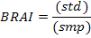 (6)

gdje je:
std - koncentracija standarda koja bi rezultirala istim vremenom inhibicije,
smp - koncentracija uzorka dodana BR mješavini koja je rezultirala određenim vremenom inhibicije.
Programom LabX v.3. je praćeno vrijeme inhibicije prikazano na slici 4.

Određivanje antimikrobne aktivnosti vodenog ekstrakta fenolnih spojeva sjemenki nara turbidimetrijskom metodom

U ovom radu je za određivanje antimikrobne aktivnosti vodenih ekstrakata fenolnih spojeva sjemenki nara na odabrane test mikroorganizme (Salmonella sp., S. aureus, E. coli i L. monocytogenes) primijenjena turbidimetrijska metoda. Ta metoda je odabrana jer omogućuje izravan kontakt stanica mikroorganizama i ispitivane antimikrobne tvari.
U jažice mikrotitarske pločice dodano je 240 µL vodenog ekstrakta sjemenki nara i 10 µL test mikroorganizma prethodno uzgojenog u hranjivom bujonu. Svaki od 10 uzoraka pripremljen je u tri paralelne probe, a rezultat je izražen kao srednja vrijednost stupnja inhibicije rasta pojedinog test mikroorganizma uz pripadnu standardnu devijaciju. Antimikrobni učinak vodenih ekstrakata fenolnih spojeva sjemenki nara na test mikroorganizme, tijekom 48 sati inkubacije pri 37°C, određivan je spektrofotometrijskim mjerenjem prividne apsorbancije pri valnoj duljini 450 nm pomoću čitača mikrotitarskih pločica (Tecan, Sunrise). Mjerenje je provedeno u nultom satu, a zatim nakon 2, 4, 6, 8, 24, i 48 sati. Razlika u prividnoj apsorbanciji kontrole (A₀) i ispitivanih uzoraka (A₁) je mjera inhibicije rasta test mikroorganizma. Kontrola je nacijepljen hranjivi bujon s bakterijama bez dodanog vodenog ekstrakta sjemenki nara, a slijepa proba je pripremljena s dodatkom hranjivog bujona umjesto test mikroorganizma. Stupanj inhibicije rasta mikroorganizma određuje se prema izrazu (Frece i sur., 2010):

Stupanj inhibicije (%) = (1- A₁/A₀) x 100 (7)

gdje je:
A₀ – apsorbancija kontrole,
A₁ - apsorbancija ispitivanih uzoraka.

Statistička obrada podataka

Rezultati su prikazani kao prosječne vrijednosti $\left(\bar{x}\right)$ uzoraka:
$$\bar{x}=\frac{1}{n}\sum_{i=1}^{n}{x_{i}}$$
(8)

S pripadnim standardnim devijacijama $S_{\bar{x}}$:
$$S_{\bar{X}}=\sqrt{\frac{\sum{{\left(x_{i}−\bar{x}\right)}^{2}}}{n\left(n−1\right)}}$$

(9)
gdje je: n = ukupan broj uzoraka, a
x_{i} = pojedinačne vrijednosti uzoraka.

Vrijednosti koeficijenata korelacije (r) dobivene su prema jednadžbi:
$r=\sqrt{R^{2}}$ (10)
Koeficijent korelacije (r) izračunat je prema jednadžbi (10), a koeficijent determinacije (R²) je dobiven obradom rezultata u Microsoft Excel programu.

Statistička analiza podataka napravljena je upotrebom programa Microsoft Excel 2010 (Redmond, SAD) i Statistica 10.0 (StatSoftInc., Tulsa, SAD). Dobiveni su rezultati izraženi kao prosječne vrijednosti tri mjerenja ± standardna devijacija prosječne vrijednosti.
Pomoću Multi-factor ANOVA analize varijance (engl. Analysis of variance ) izvršena je višestruka usporedba masenih koncentracija ukupnih fenola, antocijana (Cy-3-Glc i Del-3-Glc), elaginske kiseline i njezinih derivata (punikalagin 1 i punikalagin 2) te vrijednosti antioksidacijske aktivnosti (IT i BRAI), ovisno o lokaciji i terminu berbe plodova nara. Statistički značajnim smatrane su razlike između uzoraka za koje je stupanj vjerojatnosti p≤0,05.

REZULTATI

Rezultati određivanja fenolnih spojeva i antioksidacijske aktivnosti u vodenim ekstraktima sjemenki nara
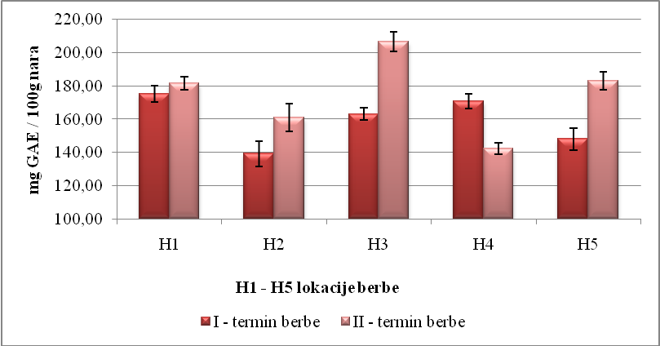
Slika 9. Masena koncentracija ukupnih fenola (mg GAE/100 g nara) u ekstraktima nara ubranog na pet lokacija u Hercegovini u dva termina berbe (prosječna vrijednost 3 paralelna određivanja ± SD)

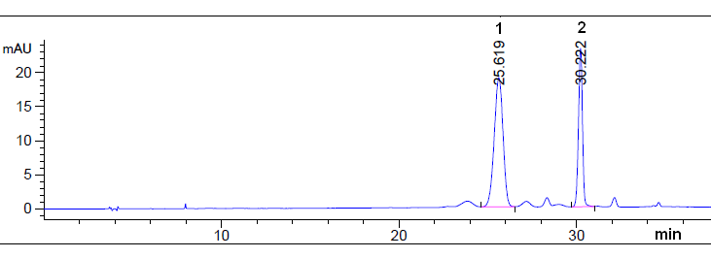
Slika 10. RP-HPLC kromatogram antocijana ekstrakta nara (Punica granatum L). Nucleosil 100-5C18, 5µm (250 × 4,6 mm I.D.). Mobilne faze: otapalo A (3% mravlja kiselina u redestiliranoj vodi), otapalo B (3% mravlja kiselina u 80% acetonitrilu). Detekcija pri λ=510 nm; 1- Del-3-Glc, 2- Cy-3-Glc.
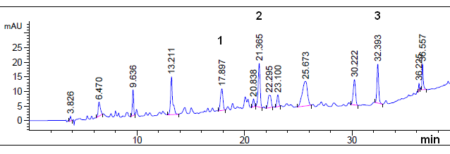

Slika 11. RP-HPLC kromatogram elaginske kiseline, punikalagina 1 i 2 ekstrakta nara (Punica granatum L). Nucleosil 100-5C18, 5µm (250 × 4,6 mm I.D.). Mobilne faze: otapalo A (3% mravlja kiselina u redestiliranoj vodi), otapalo B (3% mravlja kiselina u 80% acetonitrilu). Detekcija pri λ=260 nm; 1-punikalagin 1, 2-punikalagin 2, 3-elaginska kiselina (ostali spojevi nisu identificirani jer nisu bili predmet ovog istraživanja).

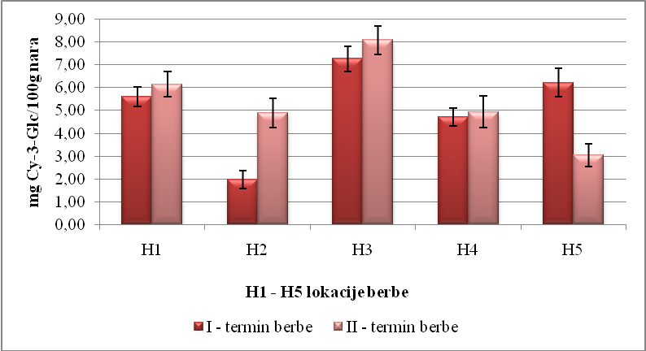
Slika 12. Masena koncentracija Cy-3-Glc (mg/100 g nara) u ekstraktima nara ubranog na pet lokacija u Hercegovini u dva termina berbe (prosječna vrijednost 3 paralelna određivanja ± SD)
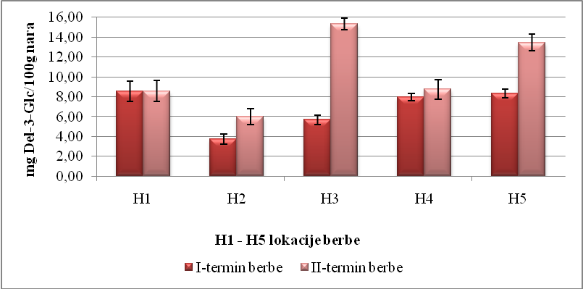
Slika 13. Masena koncentracija Del-3-Glc (mg/100 g nara) u ekstraktima nara ubranog na pet lokacija u Hercegovini u dva termina berbe (prosječna vrijednost 3 paralelna određivanja ± SD)

Tablica 3. Koncentracije elaginske kiseline i njezinih derivata* (punikalagin 1 i 2) u ekstraktima nara ubranog na pet lokacija u Hercegovini u dva termina berbe
Lokacija berbe | Termin berbe | Elaginska kiselina | Punikalagin 1 | Punikalagin 2
H 1 | I | 2,62 ± 0,26 | 2,99 ± 0,57 | 5,78 ± 0,83
H 1 | II | 2,61 ± 0,17 | 2,37 ± 0,02 | 4,54 ± 0,15
H 2 | I | 2,35 ± 0,28 | 1,30 ± 0,07 | 2,22 ± 0,18
H 2 | II | 2,07 ± 0,31 | 1,38 ± 0,15 | 2,31 ± 0,35
H 3 | I | 2,08 ± 0,14 | 1,87 ± 0,08 | 3,34 ± 0,13
H 3 | II | 1,77 ± 0,36 | 1,46 ± 0,35 | 2,47 ± 0,77
H 4 | I | 1,84 ± 0,10 | 1,51 ± 0,31 | 2,92 ± 0,05
H 4 | II | 1,47 ± 0,01 | 1,24 ± 0,05 | 1,96 ± 0,06
H 5 | I | 1,11 ± 0,39 | 1,23 ± 0,05 | 1,95 ± 0,05
H 5 | II | 1,84 ± 0,32 | 1,00 ± 0,41 | 1,97 ± 0,39

* koncentracije elaginske kiseline i njezinih derivata izražene su u mg/100 g nara; vrijednosti su dobivene kao prosječna vrijednost 3 paralelna određivanja ± SD
Tablica 4. Prosječne vrijednosti i pripadajuće standardne devijacije za vrijeme inhibicije (IT) i Briggs-Rauscher-ov antioksidacijski indeks (BRAI)
Lokacija berbe | Termin berbe | IT (s) | BRAI
H 1 | I | 908 ± 37 | 1,90±0,07
H 1 | II | 1030 ± 48 | 2,20±0,09
H 2 | I | 494 ± 35 | 1,00±0,07
H 2 | II | 683 ± 41 | 1,40±0,08
H 3 | I | 402 ± 36 | 0,70±0,07
H 3 | II | 429 ± 38 | 0,80±0,08
H 4 | I | 520 ± 49 | 1,00±0,09
H 4 | II | 433 ± 35 | 0,80±0,07
H 5 | I | 334 ± 35 | 0,60±0,07
H 5 | II | 472 ± 37 | 0,90±0,07

Tablica 5. Analiza varijance (Multi-factor ANOVA) na uzorcima nara ubranog na pet lokacija u Hercegovini u dva termina berbe
Spojevi | Izvor varijacija | F izr | p-vrijednost*
Ukupni fenoli | Lokacija berbe | 6,388 | 0,481
Ukupni fenoli | Termin berbe | 7,709 | 0,288
Cijanidin-3-glukozid | Lokacija berbe | 6,388 | 0,244
Cijanidin-3-glukozid | Termin berbe | 7,709 | 0,798
Delfinidin-3-glukozid | Lokacija berbe | 6,388 | 0,353
Delfinidin-3-glukozid | Termin berbe | 7,709 | 0,111
Elaginska kiselina | Lokacija berbe | 6,388 | 0,105
Elaginska kiselina | Termin berbe | 7,709 | 0,832
Punikalagin 1 | Lokacija berbe | 6,388 | 0,0052*
Punikalagin 1 | Termin berbe | 7,709 | 0,068
Punikalagin 2 | Lokacija berbe | 6,388 | 0,0080*
Punikalagin 2 | Termin berbe | 7,709 | 0,094
BRAI | Lokacija berbe | 6,388 | 0,0060*
BRAI | Termin berbe | 7,709 | 0,167
IT | Lokacija berbe | 6,388 | 0,0076*
IT | Termin berbe | 7,709 | 0,186
* signifikantan utjecaj p≤0.05
Tablica 6. Vrijednosti koeficijenata korelacije (r) između ukupnih fenola, antocijana (Cy-3-Glc i Del-3-Glc), elaginske kiseline i njezinih derivata (punikalagin 1 i 2) i antioksidacijske aktivnosti (IT i BRAI) ekstrakata nara ubranog na pet lokacija u Hercegovini u dva termina berbe
 | Ukupni fenoli | Cy-3-Glc | Del-3-Glc | Elaginska kiselina | Punikalagin 1 | Punikalagin 2 | IT | BRAI
Ukupni fenoli | 1 | 0,690* | 0,773* | 0,459 | 0,415 | 0,322 | 0,580* | 0,561*
Cy-3-Glc |  | 1 | 0,698* | 0,202 | 0,477 | 0,425 | 0,158 | 0,173
Del-3-Glc |  |  | 1 | 0,386 | 0,205 | 0,145 | 0,152 | 0,164
Elaginska kiselina |  |  |  | 1 | 0,723* | 0,752* | 0,804* | 0,803*
Punikalagin 1 |  |  |  |  | 1 | 0,991* | 0,785* | 0,770*
Punikalagin 2 |  |  |  |  |  | 1 | 0,805* | 0,790*
IT |  |  |  |  |  |  | 1 | 0,999*
BRAI |  |  |  |  |  |  |  | 1
* r > 0,5 ukazuje na srednju ili čvrstu linearnu vezu između navedenih parametara

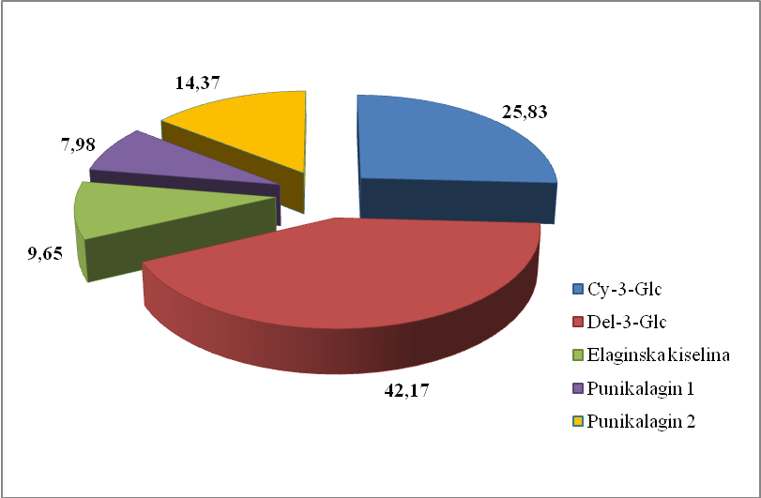
Slika 14. Grafički prikaz udjela pojedinačnih fenolnih spojeva (%) u ukupnoj koncentraciji identificiranih fenolnih spojeva
  - Rezultati određivanja antimikrobne aktivnosti u vodenim ekstraktima fenolnih spojeva sjemenki nara
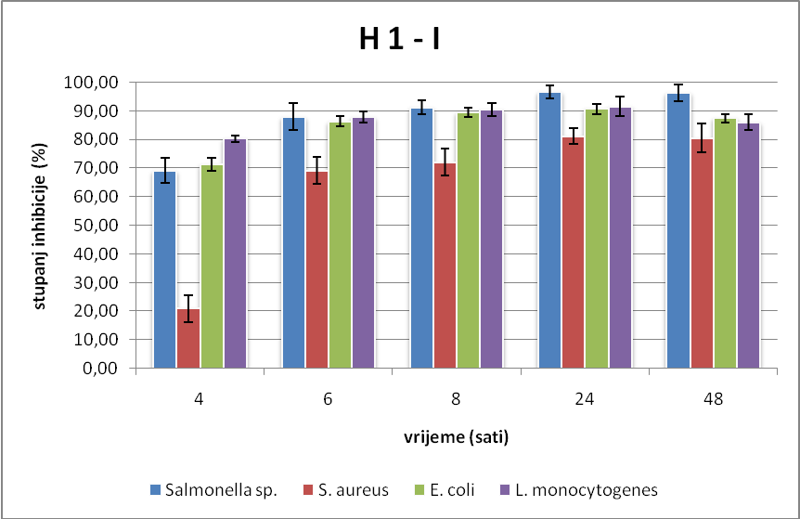

Slika 15. Stupanj inhibicije (%) rasta test mikroorganizama, tijekom 48 sati inkubacije, u prisutnosti ekstrakta nara H1-I (prosječna vrijednost 3 paralelna određivanja ± SD)

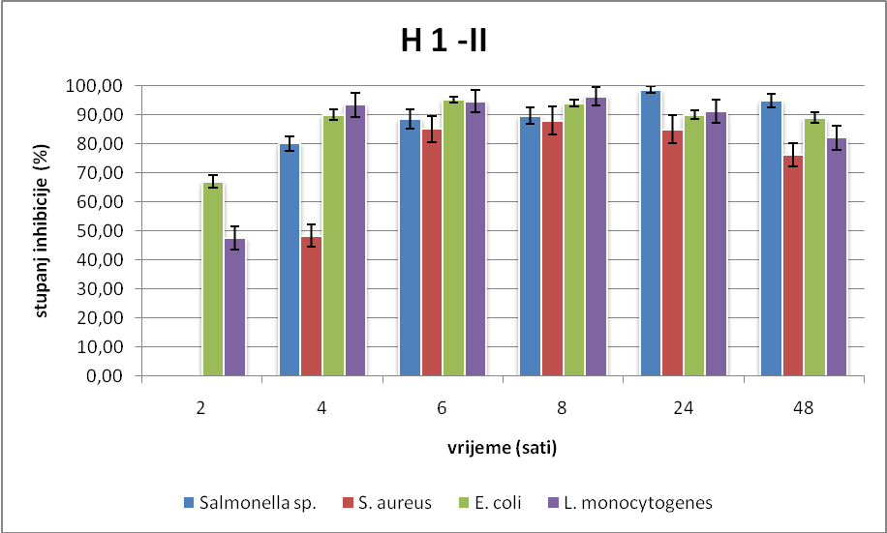

Slika 16. Stupanj inhibicije (%) rasta test mikroorganizama, tijekom 48 sati inkubacije, u prisutnosti ekstrakta nara H1-II (prosječna vrijednost 3 paralelna određivanja ± SD)
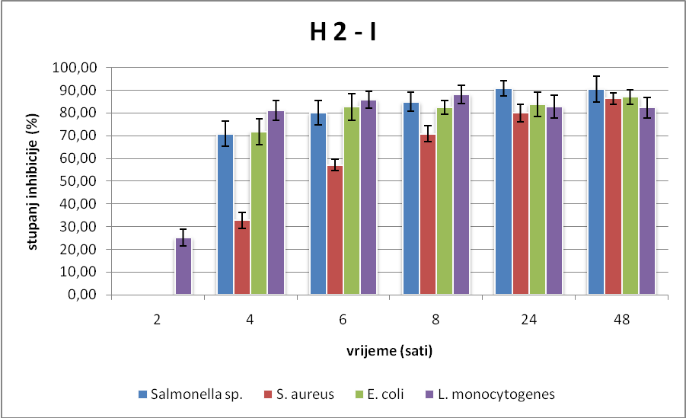

Slika 17. Stupanj inhibicije (%) rasta test mikroorganizama, tijekom 48 sati inkubacije, u prisutnosti ekstrakta nara H2-I (prosječna vrijednost 3 paralelna određivanja ± SD)

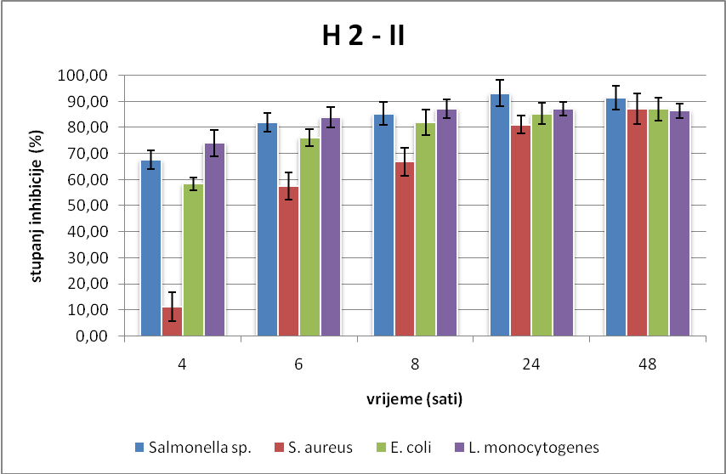

Slika 18. Stupanj inhibicije (%) rasta test mikroorganizama, tijekom 48 sati inkubacije, u prisutnosti ekstrakta nara H2-II (prosječna vrijednost 3 paralelna određivanja ± SD)
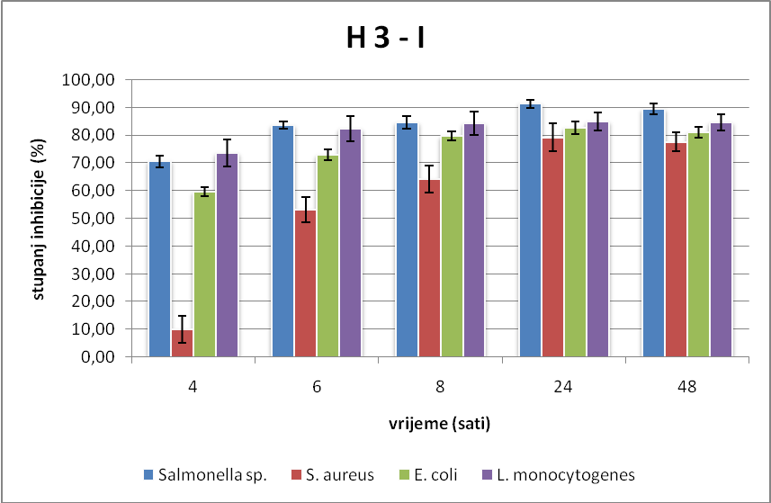

Slika 19. Stupanj inhibicije (%) rasta test mikroorganizama, tijekom 48 sati inkubacije, u prisutnosti ekstrakta nara H3-I (prosječna vrijednost 3 paralelna određivanja ± SD)

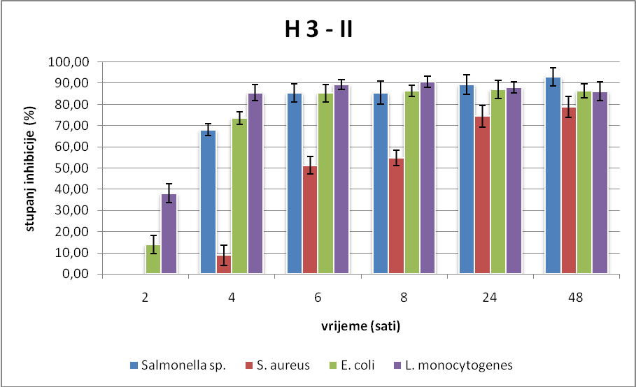

Slika 20. Stupanj inhibicije (%) rasta test mikroorganizama, tijekom 48 sati inkubacije, u prisutnosti ekstrakta nara H3-II (prosječna vrijednost 3 paralelna određivanja ± SD)
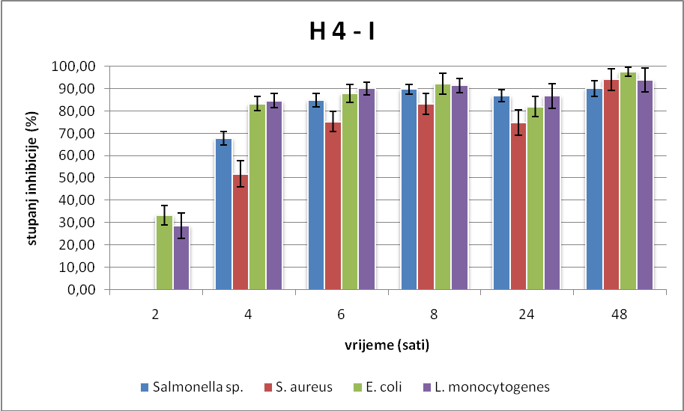

Slika 21. Stupanj inhibicije (%) rasta test mikroorganizama, tijekom 48 sati inkubacije, u prisutnosti ekstrakta nara H4-I (prosječna vrijednost 3 paralelna određivanja ± SD)

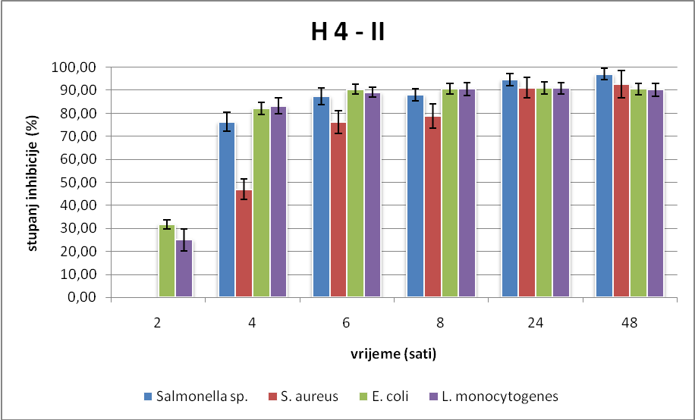

Slika 22. Stupanj inhibicije (%) rasta test mikroorganizama, tijekom 48 sati inkubacije, u prisutnosti ekstrakta nara H4-II (prosječna vrijednost 3 paralelna određivanja ± SD)
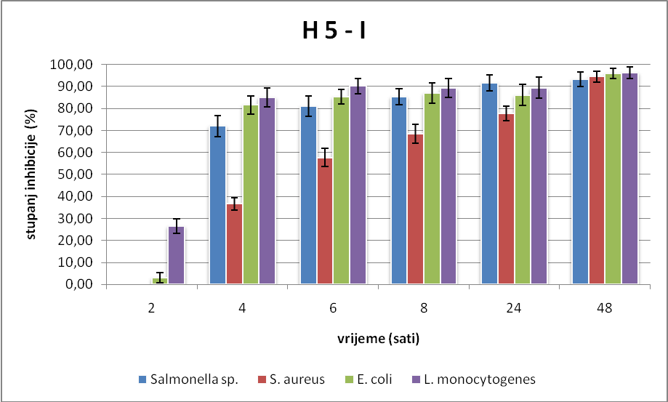

Slika 23. Stupanj inhibicije (%) rasta test mikroorganizama, tijekom 48 sati inkubacije, u prisutnosti ekstrakta nara H5-I (prosječna vrijednost 3 paralelna određivanja ± SD)

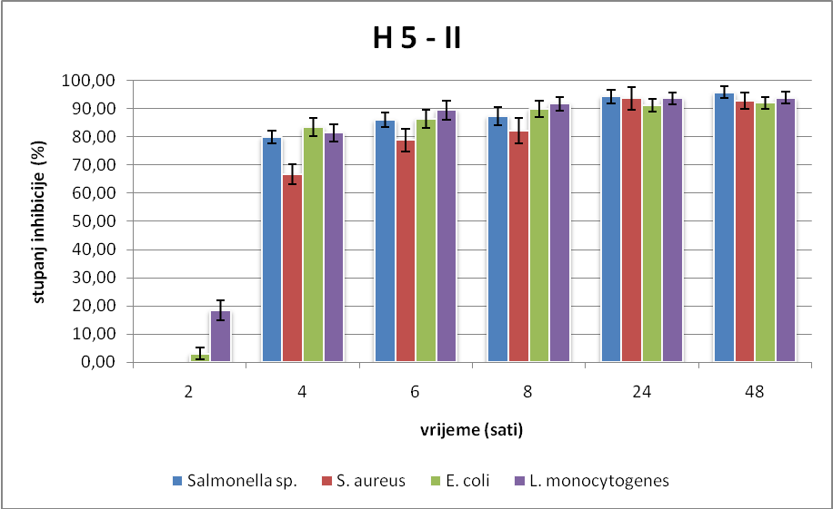

Slika 24. Stupanj inhibicije (%) rasta test mikroorganizama, tijekom 48 sati inkubacije, u prisutnosti ekstrakta nara H5-II (prosječna vrijednost 3 paralelna određivanja ± SD)

Tablica 7. Vrijednosti koeficijenata korelacije (r) između stupnja inhibicije (%) rasta test mikroorganizama nakon 8** sati inkubacije pri 37°C i dobivenih koncentracija ukupnih fenola, delfinidin-3-glukozida, elaginske kiseline, punikalagina 1 i punikalagina 2 te vrijednostima IT (inhibition time) i BRAI (Briggs-Rauscher antioxidant indeks)
Mikroorganizmi | Ukupni fenoli | Del-3-Glc | Elaginska kiselina | Punikalagin 1 | Punikalagin 2 | IT | BRAI
Salmonella sp. | 0,581* | 0,451 | 0,458 | 0,736* | 0,785* | 0,755* | 0,745*
S. aureus | 0,494 | 0,582* | 0,243 | 0,197 | 0,329 | 0,507* | 0,508*
E. coli | 0,459 | 0,652* | 0,077 | 0,359 | 0,417 | 0,536* | 0,534*
L. monocytogenes | 0,492 | 0,647* | 0,182 | 0,298 | 0,389 | 0,643* | 0,651*
* r > 0,5 ukazuje na srednju ili čvrstu linearnu vezu između navedenih parametara
** tijekom izrade su izračunati koeficijenti korelacije između gore navedenih parametara i stupnja inhibicije rasta test mikroorganizama nakon 4, 6, 8, 24 i 48 sati inkubacije, ali je u tablici 7 prikazana i interpretirana povezanost samo nakon 8 sati (najbolja povezanost)

RASPRAVA

- Fenolni spojevi i antioksidacijska aktivnost u vodenim ekstraktima sjemenki nara
U ovom radu određivane su koncentracije ukupnih fenola, antocijana, elaginske kiseline i njezinih derivata u ekstraktima koji su dobiveni iz jestivog dijela plodova nara (Punica granatum L.) ubranih na pet lokacija u Hercegovini, u dva termina berbe. Fizikalno-kemijska svojstva i količina bioaktivnih spojeva u naru značajno ovise o sorti, stupnju zrelosti, klimatskim uvjetima i sl. Poznato je da tijekom dozrijevanja plodova koncentracija fenolnih spojeva varira kao rezultat brojnih kemijskih i biokemijskih reakcija (Mirdehghan i Rahemi, 2007; Al-Maiman i Ahmad, 2002), stoga je važno utvrditi optimalno vrijeme berbe u kojem se postiže najveća koncentracija bioaktivnih spojeva. Većina fenolnih spojeva u plodovima nara akumulira se tijekom zrenja, ali u zadnjim fazama zrelosti zbog djelovanja enzima polifenol oksidaze može doći i do smanjenja koncentracije polifenola (Amiot i sur., 1995; Kulkami i Aradhya, 2005; Shwartz i sur.,2009).

Ukupni fenoli. U ovom radu su masene koncentracije ukupnih fenola određivane u dvije zadnje faze zrelosti tj. dva termina berbe, gdje je druga berba uslijedila 10 dana nakon prve berbe. Rezultati određivanja ukupnih fenola prikazani su na slici 9. U prvom terminu berbe masene koncentracije ukupnih fenola iznosile su od 139,25 mg GAE/100g nara do 175,38 mg GAE/100g nara, a u drugom terminu berbe od 142,25 mg GAE/100g nara do 206,63 mg GAE/100g nara. Iz rezultata određivanja ukupnih fenola utvrđeno je da su na 4 lokacije uzgoja (H1, H2, H3 i H5) u plodovima ubranim u drugom terminu berbe masene koncentracije ukupnih fenola bile veće nego u prvom terminu, dok se u plodovima ubranim na lokaciji H4 koncentracija ukupnih fenola snizila sa 170,88 na 142,25 mg GAE/100g nara. Masene koncentracije ukupnih fenola u plodovima nara obuhvaćenih ovim istraživanjem bile su veće u usporedbi sa rezultatima koje su dobili Rajasekar i suradnici (2012). Prema navedenim autorima udio ukupnih fenola u soku nara dobivenog mehaničkim prešanjem jestivog dijela nara iznosile od 27,25 do 77,06 mg GAE/100g nara. Međutim, Tehranifar i suradnici (2010) su u svom istraživanju dobili veće masene koncentracije ukupnih fenola. Vrijednosti navedenih autora su iznosile od 295,79 do 985,37 mg GAE/100g soka od sjemenki nara. Razlike u dobivenim vrijednostima ukupnih fenola se mogu pripisati različitoj regiji uzgoja, klimatskim uvjetima, sorti i stupnju zrelosti te različitim načinima čuvanja i metodama procesiranja uzoraka (Melgarejo i sur., 2000; Ozkan, 2002).
Pojedinačni fenolni spojevi u ekstraktima nara određeni su primjenom visokodjelotvorne tekućinske kromatografije (HPLC) uz UV/VIS PDA detekciju, a rezultati su prikazani u tablici 3 koja prikazuje prosječne vrijednosti s pripadnim standardnim devijacijama za koncentracije elaginske kiseline i njezinih derivata te na slikama 10 do 13. Slike 10 i 11 prikazuju RP-HPLC kromatograme za antocijane te elaginsku kiselinu i derivate, dok slike 12 i 13 prikazuju prosječne vrijednosti masenih koncentracija cijanidin-3-glukozida te delfinidin-3-glukozida, s pripadnim standardnim devijacijama. Iz skupine antocijana (slika 10) u značajnijim količinama određeni su cijanidin-3-glukozid (Cy-3-Glc) i delfinidin-3-glukozid (Del-3-Glc), dok su ostali glikozidi cijanidina, delfinidina i pelargonidina bili prisutni u tragovima. Osim antocijana, u ekstraktima nara određena je elaginska kiselina i njezini derivati, punikalagin 1 i punikalagin 2 (slika 11). Rajasekar i suradnici (2012) su u svom istraživanju kemijsko-fizikalnih karakteristika različitih sorti nara identificirali Del-3-Glc i Cy-3-Glc, što je u skladu i s rezultatima ovog istraživanja (slika 10). Gil i suradnici (2000) su također detektirali i kvantificirali antocijane, elaginsku kiselinu i njezine derivate te hidrolizirane tanine u soku nara. Generalno su u svim uzorcima određene značajne koncentracije navedenih antocijana te su u prvom terminu berbe za Del-3-Glc iznosile od 3,73 do 8,56 mg/100g nara, a u drugom terminu berbe od 6,00 do 15,33 mg/100g nara (slika 13). U svim uzorcima je koncentracija Del-3-Glc bila veća u drugom terminu berbe kao i koncentracija Cy-3-Glc, osim na lokaciji H5 gdje se koncentracija Cy-3-Glc značajno smanjila sa 6,22 na 3,05 mg/100g nara (slika 12). U prvom terminu berbe za Cy-3-Glc koncentracije su iznosile od 1,97 do 7,27 mg/100g nara, a u drugom terminu berbe od 3,05 do 8,10 mg/100g nara. Dobivene vrijednosti masenih koncentracija identificiranih antocijana su u skladu s vrijednostima koje su dobili Gil i suradnici (2000). Prema istraživanju ovih autora koncentracija Del-3-Glc iznosila je u soku od svježih sjemenki nara 7,60 mg/100 mL soka, a u soku iz smrznutih sjemenki nara 2,36 mg/100 mL soka. Koncentracije Cy-3-Glc su iznosile u soku iz svježih sjemenki nara 12,83 mg/100 mL soka, a u soku iz smrznutih sjemenki nara 5,95 mg/100 mL soka. Uočljivo je da su u soku od smrznutih sjemenki nara dobivene niže koncentracije navedenih antocijana nego u soku od svježih sjemenki za što su autori zaključili da dolazi do degradacije antocijana tijekom smrzavanja. Iz navedenog možemo pretpostaviti da je na koncentraciju Del-3-Glc i Cy-3-Glc u sjemenkama nara s područja Hercegovine utjecalo i smrzavanje sjemenki prije provođenja analize. Osim antocijana, značajna skupina fenolnih spojeva određena u plodu nara su elaginska kiselina i njezini derivati, punikalagin 1 i 2. Generalno su u svim uzorcima detektirane značajne količine navedenih spojeva (tablica 3), a koncentracije elaginske kiseline su u prvoj berbi iznosile od 1,11 do 2,62 mg/100g nara te u drugoj berbi od 1,47 do 2,61 mg/100g nara. Koncentracije punikalagina 2 u usporedbi s koncentracijama punikalagina 1 bile su veće, a naročito visoka koncentracija punikalagina 2 određena je na lokaciji H1 gdje je u prvoj berbi iznosila 5,78 mg/100g nara, a u drugoj berbi 4,54 mg/100g nara. S obzirom na lokaciju uzgoja nije utvrđena pravilnost u varijabilnosti koncentracija elaginske kiseline i derivata. Na većini lokacija koncentracije navedenih spojeva bile su veće u prvom terminu berbe ili su bile podjednake u oba termina berbe.
S ciljem utvrđivanja utjecaja faktora djelovanja (lokacija i termin berbe) na sadržaj ukupnih fenola, cijanidin-3-glukozida, delfinidin-3-glukozida, elaginske kiseline i njezinih derivata (punikalagina 1 i 2) u uzrocima nara ubranih na području Hercegovine, provedena je analiza varijance (Multi-factor ANOVA). Prema rezultatima statističke analize (tablica 5) utvrđeno je da razlike u koncentraciji ukupnih fenola u plodovima nara postoje, ali s obzirom na lokaciju i termin berbe, nisu bile statistički značajne (p≤0.05). Također, lokacija i termin berbe ne utječu signifikantno na količine cijanidin-3-glukozida, delfinidin-3-glukozida i elaginsku kiselinu, dok na količinu punikalagina 1 i punikalagina 2 lokacija berbe ima signifikantan utjecaj (p≤0.05). Termin berbe se niti u jednom slučaju nije pokazao kao signifikantan izvor varijacija (p≤0.05).
Antioksidacijska aktivnost. Za ispitivanje antioksidacijske aktivnosti odabranih uzoraka nara primijenjena je Briggs-Rauscherova (BR) metoda (Cervellati i sur., 2001). Vrijeme inhibicije (IT) prikazano je na slici 4, a dobiveni rezultati vremena inhibicije i Briggs-Rauscher-ov antioksidacijski indeks (BRAI) za sve uzorke prikazani su u tablici 4. BRAI, ekvivalent galne kiseline, pokazuje u kojoj mjeri je antioksidacijski učinak fenolnih molekula jači ili slabiji od antioksidacijskog učinka galne kiseline. Najveću vrijednost antioksidacijske aktivnosti pokazao je uzorak H1-II (BRAI=2,2 ± 0,09), a najmanju uzorak H5-I (BRAI=0,6 ± 0,07). Navedeno pokazuje kako je prosječna antioksidacijska aktivnost fenolnih spojeva u uzorku H1-II 2,2 puta veća od antioksidacijske aktivnosti galne kiseline te upravo ovaj uzorak nara ima najjaču ukupnu snagu u sprječavanju nastajanja hidroperoksidnih radikala. U gotovo 50 % uzoraka nara antioksidacijska aktivnost bila je jednaka ili veća od galne kiseline.
Rezultati provedene multivarijantne analize varijance (MANOVA-e) (tablica 5) pokazuju da na BRAI i IT vrijednosti lokacija berbe ima signifikantan utjecaj (p≤0.05) dok se termin berbe nije pokazao kao signifikantan izvor varijacija (p≤0.05). Određivanje antioksidacijske aktivnosti na određenim biljnim ekstraktima mjerena je BR metodom, ali do sada nije provedeno određivanje antioksidacijske aktivnosti BR metodom na ekstraktima nara.
Uvriježeno je mišljenje da postoji linearna povezanost između koncentracije fenolnih spojeva i antioksidacijske aktivnosti. U tablici 6 prikazane su vrijednosti koeficijenata korelacije (r) između masenih koncentracija ukupnih fenola, antocijana (Del-3-Glc i Cy-3-Glc), elaginske kiseline i njezinih derivata (punikalagin 1 i 2) te antioksidacijske aktivnosti (IT i BRAI) ekstrakata nara ubranog na pet lokacija u Hercegovini u dva termina berbe. U ekstraktima nara u kojima je određena najviša koncentracija ukupnih fenola određena je i najviša antioksidacijska aktivnost. To potvrđuju i rezultati koji pokazuju dobru povezanost antioksidacijske aktivnosti određene BR metodom i koncentracije ukupnih fenola (IT r= 0,580; BRAI r=0,561). Nadalje, utvrđeno je da postoji vrlo dobra povezanost antioksidacijske aktivnosti i koncentracije elaginske kiseline (IT r=0,804; BRAI r=0,803) te punikalagina 1 (IT r=0,785; BRAI r=0,770) i punikalagina 2 (IT r=0,805; BRAI r=0,790), dok je korelacija antioksidacijske aktivnosti s koncentracijama cijanidin-3-glukozida (IT r=0,158; BRAI r=0,173) i delfinidin-3-glukozida (IT r=0,152; BRAI r=0,164) bila vrlo slaba. Iz navedenog možemo zaključiti da antioksidacijskoj aktivnosti nara više doprinose elaginska kiselina i punikalagin 1 i 2 nego nevedeni antocijani. Sarkhosh i suradnici (2007) u svome radu također zaključuju da antioksidacijskoj aktivnosti nara značajno doprinose različite skupine fenolnih spojeva, osobito prisutnost elaginske kiseline i punikalagina.
Sadržaj fenolnih spojeva u različitim biljnim vrstama, ovisi o brojnim faktorima kao što su sorta, područje uzgoja, klimatski uvjeti, stupanj zrelosti, način kultiviranja i skladištenja te o metodi koja se koristi za dobivanje soka (Poyrazoglu i sur., 2002) što dijelom može objasniti činjenicu da je u uzorcima nara s područja Hercegovine određena manja odnosno veća količina fenolnih spojeva nego u radovima drugih autora.
Na slici 14 prikazan je udio pojedinih fenolnih spojeva u smjesi. Iz priloženog je grafičkog prikaza uočljivo da je u ispitivanim uzorcima nara s područja Hercegovine od ukupnih fenolnih spojeva obuhvaćenih ovim istraživanjem najviše zastupljen Del-3-Glc (42,17%), zatim Cy-3-Glc (25,83%), punikalagin 2 (14,37%), elaginska kiselina (9,65%) i punikalagin 1 (7,98%). Iz navedenog se može zaključiti da su sjemenke nara bogatije antocijanima nego punikalaginima i elaginskom kiselinom. Rajasekar i suradnici (2012) u svome radu ističu Del-3-Glc kao najzastupljeniji antocijan u soku nara.

Antimikrobna aktivnost vodenih ekstrakata fenolnih spojeva sjemenki nara

U ovom radu istraživana je antimikrobna aktivnost vodenih ekstrakata sjemenki nara (Punica granatum L.), a inhibicija rasta odabranih test mikroorganizama praćena je turbidimetrijskom metodom koja omogućava direktan kontakt antimikrobnih tvari sa samim stanicama bakterija. Korišteni test mikroorganizmi bili su gram-negativni Salmonella sp. i Echerichia coli te gram-pozitivni Staphylococcus aureus i Listeria monocytogenes. Do danas još nije utvrđena standardna metoda za određivanje antimikrobnog djelovanja biljnih ekstrakata na rast pojedinih mikroorganizama (Oplachenova i Obreshkova, 2003). Prilikom ekstrakcije fenolnih spojeva iz jestivog dijela ploda nara, ciljano je korištena destilirana voda kao otapalo, umjesto alkohola, kako alkohol ne bi djelovao antimikrobno na odabrane test mikroorganizme. Iz dobivenih rezultata vidljivo je da vodeni ekstrakti fenolnih spojeva sjemenki nara pokazuju znatnu antimikrobnu aktivnost prema patogenim test mikroorganizmima, što je utvrđeno stupnjem inhibicije rasta (slike 15 do 24). U ovisnosti o vremenu inkubacije i odabranom test mikroorganizmu, postignuta je inhibicija rasta od 3-99%. Stupanj inhibicije E. coli i L. monocytogenes je u 7 od 10 uzoraka zabilježen već nakon drugog sata inkubacije u kojem je iznosio za E. coli od 3-67%, a za L. monocytogenes od 18-48%. Od četvrtog do 48. sata uzgoja stupanj inhibicije E. coli iznosio je od 58-97%, a za L. monocytogenes od 74-96%. Stupanj inhibicije za Salmonellu sp. zabilježen je nakon četvrtog sata uzgoja i iznosi od 68-99%, a stupanj inhibicije za S. aureus zabilježen je također nakon četvrtog sata uzgoja i iznosi od 9-94%. Srednja vrijednost stupnjeva inhibicije rasta test mikroorganizama nakon 48 sati inkubacije pri 37°C uz dodatak vodenih ekstrakata fenolnih spojeva sjemenki nara ukazuje na najjače inhibitorno djelovanje fenolnih spojeva nara prema bakterijama iz roda Salmonella sp. (93,2 ± 2,79 %), zatim E. coli (89,4 ± 4,84 %), L. monocytogenes (88,2 ± 5,07 %) i S. aureus (86,1 ± 7,28 %). Najveći stupanj inhibicije Salmonella sp., S. aureus i E. coli pokazuju uglavnom nakon 24 ili 48 sati uzgoja dok L. monocytogenes u 4 od 10 uzoraka pokazuje najveći stupanj inhibicije već nakon 8 sati uzgoja. Za razliku od ostalih test mikroorganizama koji pokazuju visoki stupanj inhibicije rasta već nakon 4 sata inkubacije, inhibicija rasta L. monocytogenes je u prva 4 sata uočljivo niža, no već se nakon 6 sati značajno povećava.
Shan i suradnici (2007) su u svom radu ustanovili vrlo dobru povezanost antimikrobne aktivnosti različitih biljnih ekstrakata s vrijednostima ukupnih fenola i antioksidacijske aktivnosti istih. Autori su u radu kao test mikroorganizme koristili Bacillus cereus, Listeria monocytogenes, Staphylococcus aureus, Escherichia coli i Salmonella anatum. Dobivene vrijednosti stupnjeva inhibicije rasta sva 4 test mikroorganizma primjenom vodenog ekstrakta fenolnih spojeva sjemenki nara s područja Hercegovine, nakon osam sati uzgoja pri 37ºC su u pozitivnoj linearnoj vezi s udjelom ukupnih fenola, koncentracijama Del-3-Glc, elaginske kiseline i njezinih derivata (punikalagin 1 i 2) te s vrijednostima inhibicijskog vremena (IT) i BRAI indeksa. U tablici 7 su navedene vrijednosti koeficijenta korelacije (r) koji određuje jakost pojedine veze (r>0,5 ukazuje na dobru pozitivno linearnu vezu). Koeficijenti korelacije za povezanost stupnja inhibicije rasta test mikroorganizama nakon 8 sati uzgoja s IT i BRAI vrijednostima, ukazuju na to da je antioksidacijska aktivnost ekstrakata nara linearno povezana s antimikrobnom aktivnošću istih (za svaki test mikroorganizam u usporedbi s IT i BRAI vrijednostima je r>0,5; tablica 7). S obzirom na to da je ustanovljena bolja povezanost stupnja inhibicije s antioksidacijskom aktivnošću nego s vrijednostima ukupnih fenola, možemo zaključiti da ne doprinose svi fenolni spojevi jednako antimikrobnoj aktivnosti nara. Za Cy-3-Glc nije ustanovljena značajna pozitivna linearna povezanost sa stupnjem inhibicije što ukazuje na to da drugi fenolni spojevi nara više doprinose njegovoj antimikrobnoj aktivnosti. Rezultati pokazuju da na inhibiciju rasta Salmonella sp. više utjecaja imaju ukupni fenoli (r=0,581), punikalagin 1 (r=0,736) i punikalagin 2 (r=0,785) dok na inhibiciju rasta ostalih test mikroorganizama (S. aureus, E. coli i L. monocytogenes) veći utjecaj ima Del-3-Glc (E.coli r=0,652; L. monocytogenes r=0,647 i S. aureus r=0,582). Prema Ismail i suradnicima (2012) su upravo elaginska kiselina i punikalagini, zbog svog antioksidacijskog potencijala, uvelike zaslužni za antimikrobnu aktivnost nara. Autori navode osobito dobru antimikrobnu aktivnost navedenih fenolnih spojeva prema crijevnim patogenima kao što su Salmonella sp. i E. coli. Drugi autori također kao fenolne spojeve nara s najboljom potencijalnom antimikrobnom aktivnošću ističu elagitanine i određene flavonoide (Al-Zoreky, 2009; Navarro i sur., 1996).
Generalno su vodeni ekstrakti fenolnih spojeva sjemenki nara s područja Hercegovine pokazali visoki stupanj inhibicije rasta svih test mikroorganizama neovisno o tome jesu li gram-negativni (Salmonella sp. i Echerichia coli) ili gram-pozitivni (Staphylococcus aureus i Listeria monocytogenes) iako je poznata mogućnost različite osjetljivosti mikroorganizama prema fenolnim spojevima, kao posljedica različite građe bakterijske stanice. Gram-negativne bakterije su generalno rezistentnije na antimikrobno djelovanje fenolnih spojeva od gram-pozitivnih bakterija, upravo zbog različite strukture stanične stjenke (Negi i sur., 2003). Stanična stijenka gram-pozitivnih bakterija je tanja, a gram-negativnih višeslojna i otpornija na vanjske utjecaje. Mehanizam antimikrobne aktivnosti fenolnih spojeva uključuje reakciju polifenola s proteinima stanične stijenke bakterije ili vezanje na enzime čime se inhibira njihova aktivnost i onemogućava normalno funkcioniranje bakterijske stanice (Haslam, 1996; Naz i sur., 2007; Vasconcelos i sur., 2003). Djelovanje različitih biljnih ekstrakata na pojedine bakterije mogu se objasniti i razlikama u kemijskom sastavu i strukturi pojedinih komponenti ekstrakata kojima se pripisuje antimikrobno djelovanje (Dorman, 2000). S obzirom na to da je plod nara izuzetno bogat različitim fenolnim spojevima, dobra inhibicija rasta većine patogenih mikroorganizama može biti i posljedica sinergističkog djelovanja brojnih fenolnih spojeva.

ZAKLJUČCI

1) Sjemenke nara bogat su izvor ukupnih fenola te različitih skupina fenolnih spojeva među kojima se ističu antocijani (cijanidin-3-glukozid i delfinidin-3-glukozid), elaginska kiselina te njezini derivati (punikalagin 1 i 2).
2) Primjenom Briggs-Rauscher-ove metode utvrđeno je da vodeni ekstrakti fenolnih spojeva sjemenki nara imaju visoku antioksidacijsku aktivnost te da postoji linearna povezanost između koncentracije fenolnih spojeva i antioksidacijske aktivnosti. Antioksidacijska aktivnost je u dobroj korelaciji s koncentracijom ukupnih fenola (IT r=0,580; BRAI r=0,561) i u vrlo dobroj korelaciji s koncentracijom elaginske kiseline (IT r=0,804; BRAI r=0,803) te punikalagina 1(IT r=0,785; BRAI r=0,770) i punikalagina 2 (IT r=0,805; BRAI r=0,790). U usporedbi s ostalim fenolnim spojevima, antocijani ne pridonose značajno antioksidacijskoj aktivnosti (r< 0,5).
3) Termin berbe nije imao signifikantan utjecaj niti na jedan od ispitivanih parametara, koncentraciju ukupnih fenola, antocijana, elaginske kiseline i njezinih derivata, kao ni na antioksidacijsku aktivnost (p≤0,05). Lokacija uzgoja statistički je značajno utjecala samo na koncentracije derivata elaginske kiseline, punikalagin 1 i punikalagin 2, te na antioksidacijsku aktivnost (BRAI i IT) (p≤0,05).
4) Vodeni ekstrakti fenolnih spojeva sjemenki nara pokazali su visoki stupanj inhibicije rasta gram-negativnih (Salmonella sp. i Echerichia coli) i gram-pozitivnih (Staphylococcus aureus i Listeria monocytogenes) bakterija. Na inhibiciju rasta Salmonella sp. najviše utječu ukupni fenoli te punikalagin 1 i 2 dok na inhibiciju rasta ostalih test mikroorganizama (S. aureus, E. coli i L. monocytogenes) jači antimikrobni učinak ima Del-3-Glc (r>0,5).
5) Ustanovljena je bolja povezanost stupnja inhibicije rasta test mikroorganizama s antioksidacijskom aktivnošću nego s vrijednostima ukupnih fenola, iz čega proizlazi da ne doprinose svi fenolni spojevi jednako antimikrobnoj aktivnosti nara.
6) Generalno, ovim istraživanje utvrđeno je da plodovi nara zbog svog kemijskog sastava imaju izraziti biološki potencijal, antioksidacijsko i antimikrobno djelovanje te bi se potencijalno mogli koristiti kao konzervansi prirodnog podrijetla u prehrambenoj industriji.

POPIS LITERATURE

- Ahmad, I., Beg, A. Z., (2001) Antimicrobial and phytochemical studies on 45 Indian medicinal plants against multi-drug resistant human pathogens. J. Ethnopharmacol. 74, 113-133.

- Alasalvar, C., Grigor, J. M., Zhang, D., Quantick, P. C., Shahidi, F. (2001) Comparison of volatiles, phenolics, sugars, antioxidant vitamins and sensory quality of different colored carrot varieties. J. Agric. Food Chem. 49, 1410–1416.

- Al-Maiman, S. A., Ahmad, D. (2002) Changes in physical and chemical properties during pomegranate (Punica granatum L.) fruit maturation. Food Chem. 76, 437–441.

- Al-Zoreky, N. S. (2009) Antimicrobial activity of pomegranate (Punica granatum L.) fruit peels. Int. J. Food Microbiol. 134, 244–248.

- Amakura, Y., Okada, M., Sumiko, T., Tonogai, Y. (2000) High-performance liquid chromatographic determination with photodiode array detection of ellagic acid in fresh and processed fruits. J. Chromatog. A. 896, 87–93.

- Amiot, J. M., Tacchini, M., Aubert, S. Y., Oleszek, W., (1995) Influence of cultivar, maturity stage and storage conditions on phenolic composition and enzymatic browning of pear fruit. J. Agric. Food Chem. 43, 1132–1137.

- Anonymous 1 (2012) <http://www.alternativa-za-vas.com/index.php/clanak/article/nar>, Pristupljeno 20. travnja.2013.

- Anonymous 2 (2005) <http://www.vetmed.auburn.edu/salmonella#.UYK1U6Le6SF>, Pristupljeno 25. travnja .2013.

- Arts, M. J. T. J., Haenen, G. R. M. M., Voss, H. P., Bast, A. (2001) Masking of antioxidant capacity by the interaction of flavonoids with protein. Food Chem. Toxicol. 39, 787–791.

- Aviram, M., Dornfeld, L., Rosenblat, M., Volkova, N., Kaplan, M., Coleman, R., i suradnici (2000) Pomegranate juice consumption reduces oxidative stress, atherogenic modifications to LDL, and platelet aggregation: studies in humans and in atherosclerotic apolipoprotein Eedeficient mice. Am. J. Clin. Nutrit. 71(5), 1062-1076.

- Bakkalbasi, E., Mentes, O., Artik, N. (2009) Food ellagitannins—Occurrence, effects of processing and storage. Crit. Rev. Food Sci. 49(3), 283–298.

- Benavente-Garcia, O., Castillo, J., Marin, F. R., Ortuno, A., Del Rio, J. A. (1997) Uses and properties of citrus flavonoids. J. Agric. Food Chem. 45, 4505–4515.

- Benzie, I. F. F., Strain, J. J. (1996) The ferric reducing ability of plasma (FRAP) as a measure of ‘Antioxidant Power’: The FRAP assay. Anal. Biochem. 239, 70-76.

- Boyer, R., McKinney, J. (2009) Common Foodborne Pathogens: Listeria monocytogenes, Food Science & Technology, Virginia Tech, <http://pubs.ext.vt.edu/2910/2910-7033/2910-7033.html>, Pristupljeno 26.travnja.2013.

- Brand-Williams, W., Cuvelier, M. E., Berset, C. (1995) Use of free radical method to evaluate antioxidant activity, Lebensm. Wiss. Technol. 28, 25-30.

- Bravo, L. (1998) Polyphenols: chemistry, dietary sources, metabolism and nutritional significanse. Nutr. Rev. 56, 317-333.

- Brown, M. R. W., Collier, P. J., Gilbert, P. (1990) Influence of growth rate susceptibility to antimicrobial agents: modification of the cell envelope and batch and continuous culture studies. Antimicrob. Agents. Chemother. 34, 1623-1628.

- Cao, G., Alessio, H. M., Cutler, R. G. (1993) Oxygen-radical absorbance capacity assay for antioxidants. Free Rad. Biol. Med. 14, 303-311.

- Cervellati, R., Honer, K., Furrow, S. D., Neddens, C., Costa, S. (2001) The Brigss-Rauscher Reaction as a test of measure the activity of antioxidants. Helv. Chim. Acta. 84, 3533–3547.

- Cervellati, R., Renzulli, C., Guerra, M. C., Speroni, E. (2002) Evaluation of antioxidant activity of some natural polyphenolic compounds using the Briggs–Rauscher reaction method. J. Agric. Food Chem. 50, 7504–7509.

- Clifford, M. N., Scalbert, A. (2000) Ellagitannins, occurrence in food, bioavailability and cancer prevention. J. Food Sci. Agric. 80, 1118– 1125.

- Coseteng, M. Y., Lee, C. Y. (1987) Changes in apple polyphenol oxidase and polyphenol concentrations in relation to degree of browning. J. Food Sci. 52, 985-988.

- Dai, J., Mumper, R. J. (2010) Plant phenolics: Extraction, analysis and their antioxidant and anticancer properties. Molecules 15, 7313–7352.

- Denyer, S. P., Stewart, G. S. A. B. (1998) Mechanisms of action of disinfectans. Int. Biodeter. Biodegr. 41, 261-268.

- Dorman, H. J. D., Deans, S. G. (2000) Antimicrobial agents from plants : antibacterial activity of plant volatile oils. J. Appl. Microbiol. 88, 308-316.

- Duraković, S. (1991) Prehrambena mikrobiologija, Medicinska naklada, str. 233-235.

- Duraković, S. (1996) Opća mikrobiologija, Prehrambeno-tehnološki inženjering, Zagreb.

- Duraković, S. (2002) Moderna mikrobiologija namirnica, Kugler, Zagreb, str. 13-15.

- El-Nemr, S. E., Ismail, I. A., Ragab, M. (1990) Chemical composition of juice and seeds of pomegranate fruit. Nahrung 7, 601-606.

- Frece, J., Pleadin, J., Markov, K., Perši, N., Dukić, V., Čvek, D., Delaš, F. (2010) Mikrobna populacija, kemijski sastav i mikotoksini u kobasicama s područja Varaždinske županije. VETERINARSKA STANICA 41 (3), 189-198.

- Furneri, P. M., Marino, A., Saija, A., Uccella, N., Bisignano, G. (2002) In vitro antimycoplasmal activity of oleuropein. Int. J. Antimicrob. Ag. 20 (4), 293-296.

- Gajdoš Kljusurić, J., Đaković, S., Kruhak, I., Kovačević Ganić, K., Komes, D., Kurtanjek, Ž. (2005) Application of Briggs-Rauscher reaction for measurment of antioxidant capacity of Croatian wines. Acta Aliment. Hung. 34, 483–492.

- Galli, F., Floridi, A., Buoncristiani, U. (2002) Oxidant stress in hemodialysis patients. Contrib. Nephrol. 137, 371-378.

- Generalić, I., Skroza, D., Ljubenkov, I., Katalinić, A., Burĉul, F., Katalinić, V. (2011) Influence of the phenophase on the phenolic profile and antioxidant properties of Dalmatian sage. Food Chem. 127 (2), 427–433.

- Gil, M. I., Tomas-Barberan, F. A., Hess-Pierce, B., Holcroft, D. M., Kader, A. A. (2000) Antioxidant activity of pomegranate juice and its relationship with phenolic composition and processing. J. Agric. Food Chem. 48 (10), 4581-4589.

- Giusti, M. M., Rodriguez-Saona, L. E., Griffin, D., Wrolstad, R. E. (1999) Electrospray and tandem mass spectroscopy as tools for anthocyanin characterization. J. Agric. Food Chem. 47, 4657–4664.

- Häkkinen, S. H., Kärenlampi, S. O., Mykkänen, H. M., Törrönen, A. R. (2000) Influence of domestic processing and storage on flavonol contents in berries. J. Agric. Food Chem. 48, 2960–2965.

- Harborne, J. B., Baxter, H., Moss, G. P. (1999) Phytochemical dictionary: Handbook of bioactive compounds from plants, 2. izd., Taylor & Francis, London.

- Haslam, E., (1996) Natural polyphenols (vegetable tannins) as drugs: possible modes of action. J. Nat. Prod. 59, 205–215.

- Hugo, W. B., Bloomfield, S. F. (1971) Studies on the mode of action of the phenolic antibacterial agent fentichlor against Staphylococcus aureus and Escherichia coli. 3. The effect of fentichlor on the metabolic activities of Staphylococcus aureus and Escherichia coli. J. Appl. Bacteriol. 34 (3), 579-591.

- Ismail, T., Sestili, P., Akhtar, S. (2012) Pomegranate peel and fruit extracts: A review of potential anti-inflammatory and anti-infective effects. J. Ethnopharmacol. 143, 397–405.

- Kähkönen, M. P., Hopia, A. I., Heinonen, M. (2001) Berry phenolics and their antioxidant activity. J. Agric. Food Chem. 49, 4076–4082.

- Kazazić, S., (2004) Antioksidacijska i antiradikalska aktivnost flavonoida. Arh. Hig. Rada Toksikol. 55, 279-290.

- Kim, J. Y., Seo, Y. S., Kim, J. E., Sung, S.-K., Song, K. J., An, G., Kim, W. T. (2001) Two polyphenol oxidases are differentially expressed during vegetative and reproductive development and in response to wounding in the Fuji apple. Plant Sci. 161, 1145–1152.

- Kučišec-Tepeš, N. (1994) Specijalna bakteriologija i odabrana područja iz opće specijalne mirkobiologije, Školska knjiga, Zagreb, str. 25-28.

- Kulkami, A. P., Aradhya, S. M., (2005) Chemical changes and antioxidant activity in pomegranate arils during fruit development. Food Chem. 93, 319–324.

- Landete, J. M. (2011) Ellagitannins, ellagic acid and their derived metabolites: A review about source, metabolism, functions and health. Food Res. Int. 44, 1150–1160.

- Lord, J. (2012) VRM: PCV Vaccine Exposed – Breeding Ground For Staphylococcus Aureus, <http://vaccineresistancemovement.org/?p=9431>, Pristupljeno 26.travnja.2013.

- Machado, T., Pinto, A., Pinto, M., Leal, I., Silva, M., Amaral, A., Kuster, R., Netto dosSantos, K. (2003) In vitro activity of Brazilian medicinal plants, naturally occurring naphthoquinones and their analogues, against methicillin-resistant Staphylococcus aureus. Int. J. Antimicrob Ag. 21, 279-284.

- Manach, C., Mazur, A., Scalbert, A. (2005) Polyphenols and prevention of cardiovascular diseases. Curr. Opin. Lipidol. 16, 77–84.

- Marković, M., Talić, S. (2013) Antioksidacijska aktivnost odabranih hercegovačkih vina. Kem. Ind. 62 (1-2), 7-12.

- Mayer, W., Görner, A., Andrä, K. (1977) Punicalagin und punicalin, zwei gerbstoffe aus den schalen der granatäpfel Liebigs. Ann. Chem. 1977 (11-12), 1976-1986.

- Melgarejo, P., Salazar, D. M., Artés, F., (2000) Organic acids and sugars composition of harvested pomegranate fruits. Eur. Food Res. Technol. 211, 185–190.

- Middleton, E., Kandaswami, C., Theoharides, T. C. (2000) The effects of plant flavonoids on mammalian cells: implications for inflammation, heart disease and cancer. Pharmacol. Rev. 52, 673–751.

- Miller, N. J., Diplock, A. T., Rice-Evans, C., Davies, M. J., Gopinathan, V., Milner, A. (1993) A novel method for measuring antioxidant capacity and its application to monitoring the antioxidant status in premature neonates. Clin. Sci. 84, 407-412.

- Mirdehghan, S. H., Rahemi, M. (2007) Seasonal changes of mineral nutrients and phenolics in pomegranate (Punica granatum L.) fruit. Sci. Hortic-Amsterdam 111 (2), 120−127.

- Mitić, M. N., Obradović, M. V., Kostić, D. A., Micić, R. J., Pecev, E. T. (2012). Polyphenol content and antioxidant activity of sour cherry from Serbia. Chem. Ind. Chem. Eng. Q. 18 (1), 53-62.

- Mousavinejad, G., Emam-Djomeh, Z., Rezaei, K., Khodaparast, M. H. H. (2009) Identification and quantification of phenolic compounds and their effects on antioxidant activity in pomegranate juices of eight Iranian cultivars. Food Chem. 115, 1274–1278.

- Naczk, M., Shahidi, F. (2006) Phenolics in cereal, fruits and vegetables: Occurrence extraction and analysis. J. Pharm. Biomed. Anal. 41, 1523-1542.

- Navarro, V., Villarreal, M. L., Rojas, G., Lozoya, X. (1996) Antimicrobial evaluation of some plants used in Mexican traditional medicine for the treatment of infectious diseases. J. Ethnopharmacol. 53, 143–147.

- Naveena, B. M., Sem, A. R., Vaithiyanathan, S., Babji, Y., Kondaiah, N. (2008) Comparative efficacy of pomegranate juice, pomegranate rind powder extract and BHT as antioxidants in cooked chicken patties. Meat Sci. 80 (4), 1304-1308.

- Nawwar, M. A. M., Hussein, S. A. M., Merfort, I. (1994b) NMR Spectral analysis of polyphenols from Punica granatum. Phytochemistry 36, 793-798.

- Naz, S., Siddiqi, R., Ahmad, S., Rasool, S., Sayeed, S., (2007) Antibacterial activity directed isolation of compounds from Punica granatum. J. Food Sci. 72, 341–345.

- Negi, P. S., Jayaprakasha, G. K., Jena, B. S. (2003) Antioxidant and antimutagenic activities of pomegranate peel extracts. Food Chem. 80, 393–397.

- Nicoli, M. C., Anese, M., Parpinel, M., (1999) Influence of processing on the antioxidant properties of fruits and vegetables. Trends Food Sci. Tech. 10, 94–100.

- Noda, Y., Kaneyuka, T., Mori, A., Packer, L. (2002) Antioxidant activities of pomegranate fruit extract and its anthocyanidins: delphinidin, cyanidin, and pelargonidin. J. Agric. Food Chem. 50, 166–171.

- Oplachenova, G., Obreshkova, D. (2003) Comparative studies on the activity of basil-an essential oil from Ocimum basilicum L. against multidrug resistant clinical isolates of the genera Staphylococcus, Enterococcus and Pseudomonas by using different test methoda. J. Microbio. Methods. 54, 105-110.

- Ough, C. S., Amerine, M.A. (1988) Methods for analysis of musts and wine, John Wiley & Sons. Inc., New York, str. 196-221.

- Ozkan, M. (2002) Degradation of anthocyanins in sour cherry and pomegranate juices by hydrogen peroxide in the presence of added ascorbic acid. Food Chem. 78, 499–504.

- Panichayupakaranant, P., Itsuriya, A., Sirikatitham, A. (2010) Preparation method and stability of ellagic acid-rich pomegranate fruit peel extracts. Pharm. Bio. 48, 201–205.

- Percival, I. C. (1998) Quantum transfer functions, weak nonlocality and relativity. Phys. Lett. A. 244, 495-501.

- Pérez-Jiménez, J., Arranz, S., Tabernero, M., Díaz-Rubio, M. E., Serrano, J., Goñi, I., i suradnici (2008) Updated methodology to determine antioxidant capacity in plant foods, oils and beverages: Extraction, measurement and expression of results. Food Res.Int. 41, 274−285.

- Poyrazoglu, E., Gokmenw, V., Artik, N. (2002) Organic acids and phenolic compounds in pomegranates (Punica granatum L.) grown in Turkey. J. Food Comp. Anal. 15 (5), 567-575.

- Puupponen-Pimiä, R., Nohynek, L., Hartmann-Schmidlin, S., Kahkonen, M., Heinonen, M., Maatta-Riihinen, K., i suradnici (2005) Berry phenolics selectively inhibit the growth of intestinal pathogens. J. Appl. Microbiol. 98, 991–1000.

- Puupponen-Pimiä, R., Nohynek, L., Meier, C., Kähkönen, M., Heinonen, M., Hopia, A., i suradnici (2001) Antimicrobial properties of phenolic compounds from berries. J. Appl. Microbiol. 90, 494–507.

- Rajasekar, D., Akoh, C. C., Martino, K. G., MacLean, D. D. (2012) Physico-chemical characteristics of juice extracted by blender and mechanical press from pomegranate cultivars grown in Georgia. Food Chem. 133, 1383–1393.

- Rice-Evans, C. A., Miller, N. J., Paganga, G. (1996) Structure-antioxidant activity relationship of flavonoids and phenolic acid. Free Radical Biol. Med. 20 (1), 933-956.

- Robards, K., Prenzler, P. D., Tucker, G., Swatsitang, P., Glover, W. (1999) Phenolic compounds and their role in oxidative processes in fruits. Food Chem. 66, 401–436.

- Samman, S., Lyons Wall, P. M., Cook, N. C. (1998) Flavonoids and coronary heart disease: Dietary perspectives. U: Flavonoids in health and disease (Rice-Evans, C. A. i Packer, L., ured.), Marcel Dekker, New York, str. 469–482.

- Sarkhosh, A., Z. Zamani, M. R. Fatahi Moghaddam, A. Ebadi, A. Saie, S. Z. Tabatabaie, M. R. Akrami (2007) Study of relationship among fruit quantitative and qualitative characteristics of some pomegranate genotypes. J. Sci. and Technol. Agric. and Natural. Resour. 10 (4): 567-569.

- Saura-Calixto, F., Serrano, J., Goñi, I. (2007) Intake and bioaccessibility of total polyphenols in whole diet. Food Chem. 101, 492–501.

- Scalbert, A., Williamson, G. (2000) Dietary intake and bioavailability of polyphenols. J. Nutr. 130, 2073S–2085S.

- Shahidi, F., Naczk, M. (2004) Phenolics in food and nutraceuticals. CRC Press, Boca Raton, FL., str. 352-355.

- Shahidi, F., Naczk, M. (2004) Phenolics in food and nutraceuticals. CRC Press, Boca Raton, FL. str. 352-355.

- Shan, B., Cai, Y.-Z., Brooks, J., Corke, H., (2007) The in vitro antibacterial activity of dietary species and medicinal herb extracts. Int. J. Food Microbiol. 117, 112–119.

- Shwartz, E., Glazer, I., Bar-Ya’akov, I., Matityahu, I., Bar-Ilan, I., Holland, D., i sur. (2009) Changes in chemical constituents during the maturation and ripening of two commercially important pomegranate accessions. Food Chem. 115, 965–973.

- Skandamis, P., Koutsoumanis, K., Fasseas, K., Nychas, G. J. E. (2006) Inhibition of oregano essential oil and EDTA on Escherichia coli O157:H7. Ital. J. Food. Sci. 13, 65-75.

- Stern, J. L., Hagerman, A. E., Steinberg, P. D., Mason, P. K. (1996) Phlorotanninprotein interactions. J. Chem. Ecol. 22 (10), 1887-1899.

- Takeoka, G., Dao, L. (2002) Anthocyanins. U: Methods of analysis for functional foods and nutraceuticals (Hurst, W. J., ured.), CRC Press LLC., Boca Raton, FL., str. 219–241.

- Tanaka, T., Nonaka, G. I., Nishioka, I. (1985) Punicafolin, and ellagitannin from the leaves of Punica granatum. Phytochemistry 24, 2075-2078.

- Tanaka, T., Nonaka, G. I., Nishioka, I. (1986b) Tannins and related compounds. XLI. Isolation and characterization of novel ellagitannins, punicacorteins A, B, C and D and punigluconin from the bark of Punica granatum L. Chem. Pharm. Bull. 34, 656-663.

- Tehranifar, A., Zarei, M., Nemati, Z., Esfandiyari, B., Vazifeshenas, M. R. (2010) Investigation of physio-chemical properties and antioxidant activity of twenty Iranian pomegranate (Punica granatum L.) cultivars. Sci. Hortic.-Amesterdam 126, 180–185.

- Turfan, Ö., Türkyılmaz, M., Yemis, O., Özkan, M. (2011) Anthocyanin and colour changes during processing of pomegranate (Punica granatum L., cv. Hicaznar) juice from sacs and whole fruit. Food Chem. 129, 1644-1651.

- Ugarković, J., Radunić, M., Kozina, A., Čmelik, Z. (2009) Osobine sorata šipka (Punica granatum L.) Glavaš i Paštrun. Pomologia Croatica 15 (3-4), 87-94.

- USDA National Nutrient Database for Standard Reference (2011) <http://ndb.nal.usda.gov/>, Pristupljeno 21. travnja. 2013.

- Vasconcelos, L. C., Sampaio, M. C., Sampaio, F. C., Higino, J. S. (2003) Use of Punica granatum as an antifungal agent against candidosis associated with denture stomatitis. Mycoses 46, 192–196.

- Viuda-Martos, M., Fernández-López, J., Pérez-Álvarez, J. A. (2010) Pomegranate and its Many Functional Components as Related to Human Health: A Review. Compr. Rev. Food. Sci. F. 9, 635−654.

- Wang, R., Ding, Y., Liu, R., Xiang, L., Du, L. (2010) Pomegranate: Constituents, bioactivities and pharmacokinetics. Fruit Veg. Cereal Sci. Biotech. 4, 77-87.

- Wang, Z., Pan, Z., Ma, H., Atungulu, G. G. (2011) Extract of phenolics from pomegranate peels. The Open Food Science Journal 5, 17-25.

- Yarris, L. (2011) E. Coli Bacteria Engineered to Eat Switchgrass and Make Transportation Fuels, Joint BioEnergy Institute (JBEI) Researchers Reach Milestone on the Road to Biofuels, <http://newscenter.lbl.gov/news-releases/2011/11/29/e-coli-make-three-fuels/>, Pristupljeno 26.travnja.2013.

- Zhang, S., Iandolo, J. J., Stewart, G. C., (1998) The enterotoxin D plasmid of Staphylococcus aureus encodes a second enterotoxin determinant (sej). FEMS Microbiol. Lett. 168, 227–233.

SAŽETAK

Utjecaj područja uzgoja i termina berbe na koncentraciju antocijana, elaginske kiseline i derivata te antioksidacijsku i antimikrobnu aktivnost sjemenki nara (Punica granatum L.)
Ivana Bečić, Ivana Polović

Istraživan je utjecaj područja uzgoja (pet lokacija na području Hercegovine) i termina berbe na koncentraciju fenolnih spojeva (ukupni fenoli, antocijani, elaginska kiselina i derivati) te antioksidacijska (AOA) i antimikrobna aktivnost (AMA) u ovisnosti o koncentraciji fenolnih spojeva (ukupnih i pojedinačnih). Masena koncentracija ukupnih fenola (UF) u sjemenkama nara iznosila je od 139,25-206,63 mg GAE/100g nara. U sjemenkama nara identificirani su antocijani: cijanidin-3-glukozid (1,97-8,10 mg/100g) i delfinidin-3-glukozid (3,73-15,33 mg/100g) te elaginska kiselina (1,11-2,62 mg/100g), punikalagin 1 (1,0-2,99 mg/100g) i punikalagin 2 (1,95-5,78 mg/100g). Termin berbe nije signifikantno utjecao na koncentracije ispitivanih spojeva, AOA te AMA (p≤0.05). Lokacija uzgoja je statistički značajno utjecala na koncentraciju punikalagina 1 i 2 te na vrijednosti „Inhibition time“ (IT) i „Briggs-Rauscher antioksidativni indeks“ (BRAI) (p≤0.05). Jaka pozitivna linearna korelacija utvrđena je između AOA i koncentracije elaginske kiseline te njenih derivata (IT r=0,785-0,805; BRAI r=0,770-0,803). Vodeni ekstrakti fenolnih spojeva sjemenki nara pokazali su visoki stupanj inhibicije rasta svih test mikroorganizama neovisno o tome jesu li gram-negativni (Salmonella sp. i Echerichia coli) ili gram-pozitivni (Staphylococcus aureus i Listeria monocytogenes). Srednja vrijednost stupnjeva inhibicije rasta test mikroorganizama nakon 48 sati inkubacije uz dodatak vodenih ekstrakata fenolnih spojeva sjemenki nara ukazuje na najjače inhibitorno djelovanje fenolnih spojeva nara prema bakterijama iz roda Salmonella sp., a u padajućem nizu slijede E. coli, L. monocytogenes, S. aureus. Dobivene vrijednosti stupnjeva inhibicije nakon osam sati inkubacije uz dodatak vodenih ekstrakata nara su u pozitivnoj linearnoj vezi s koncentracijom UF, delfinidin-3-glukozida, elaginske kiseline i njenih derivata te s IT i BRAI. Rezultati pokazuju da na inhibiciju rasta Salmonella sp. više utjecaja imaju UF (r=0,581), punikalagin 1 (r=0,736) i punikalagin 2 (r=0,785) dok na inhibiciju rasta ostalih test mikroorganizama (S. aureus, E. coli i L. monocytogenes) veći utjecaj ima delfinidin-3-glukozid (E.coli r=0,652; L. monocytogenes r=0,647 i S. aureus r=0,582).
Ključne riječi: nar, antocijani, elaginska kiselina i derivati, antioksidacijska aktivnost, antimikrobna aktivnost

SUMMARY

The influence of growing area and time of harvesting on the concetration of anthocyanins, ellagic acid and its derivatives, antioxidant and antimicrobial activity of pomegranate arils (Punica granatum L.)
Ivana Bečić, Ivana Polović
The aim of the study was to determine the effect of cultivation area (five locations in the Hercegovina region) and harvesting period on the concentration of phenolic compounds (total phenols, anthocyanins, ellagic acid and derivatives), and related antioxidant (AOA) and antimicrobial (AMA) activity of pomegranate fruit. Concentration of total phenols (UF) ranged from 139,25 to 206,63 mg GAE/100g. Anthocyanins identified in pomegranate fruit were cyanidin-3-glucoside (1,97-8,10 mg/100g) and delphinidin-3-glucoside (3,73-15,33 mg/100g), together with ellagic acid (1,11-2,62 mg/100g), punicalagin 1 (1,0-2,99 mg/100g) and punicalagin 2 (1,95-5,78 mg/100g). Harvesting period did not influenced significantly neither the concentration of phenolic compounds, or AOA and AMA (p>0.05). Cultivation area significantly affected the punicalagin 1 and 2 concentration, as well as the „Inhibition time“ (IT) and „Briggs-Rauscher antioxidative index“ (BRAI) parameters (p<0.05). Strong positive linear correlation was observed between the AOA and ellagic acid and its derivatives concentration (IT r=0,785-0,805; BRAI r=0,770-0,803). Aqueous pomegranate extracts showed high effectivness in growth inhibition of all tested microorganisms, regardless of their classification as gram-positive (Staphylococcus aureus i Listeria monocytogenes) or gram-negative (Salmonella sp. i Echerichia coli). After 48 hours of incubation, pomegranate phenolic compounds showed the highest inhibitory effect on Salmonella sp., followed by E.coli, L.monocytogenes and S. aureus. After eight hours of incubation, growth inhibition effect was in a positive linear relation with the concentrations of TP, delphinidin-3-glucoside, ellagic acid and its derivatives and the AOA (IT and BRAI). Obtained results show that TP, punicalagin 1 and punicalagin 2 had higher effect on growth inhibition of Salmonella sp. (r = 0.581, 0.736 and 0.785, respectively), while delphinidin-3-glucoside inhibited more effectively other tested microorganisms, namely S. aureus, E. coli and L. monocytogenes (r = 0.652, 0.647 and 0.582, respectively).
Keywords: Pomegranate arils, anthocyanins, ellagic acid and derivatives, antioxidant activity, antimicrobial activity

